

**tài liệu dự án**

**HỆ THỐNG QUẢN LÝ THƯ VIỆN**



Giảng viên: Nguyễn Đỗ Anh Khoa

Nhóm 5: Hồ Huỳnh Thông (Nhóm Trưởng)

Bùi Duy Bảo

Trần Minh Phúc

Đoàn Trọng Tiến

Nguyễn Văn Cảnh

June 12, 2020

LẬP TRÌNH CITY EDUCATION CENTER

MỤC LỤC

1 Giới thiệu dự án 4

1.1 Giới thiệu phần mềm 4

1.2 Yêu cầu của hệ thống 4

1.3 Lập kế hoạch dự án 4

2 Phân tích yêu cầu khách hàng 6

2.1 Sơ đồ Use Case 6

2.2 Đặc tả yêu cầu hệ thống (SRS) 6

2.2.1 Quản lý người dùng 6

2.2.2 Quản lý loại sách 7

2.2.3 Quản lý sách 7

2.2.4 Quản lý phiếu mượn 8

2.2.5 Quản lý sinh viên 8

2.2.6 Quản lý nhà xuất bản 8

2.2.7 Quản lý tác giả 9

2.2.8 Quản lý tổng hợp – thống kê 9

2.2.9 Đăng nhập 9

2.2.10 Đổi mật khẩu 9

2.3 Sơ đồ triển khai và yêu cầu hệ thống 10

2.3.1 Sơ đồ triển khai 10

2.3.2 Yêu cầu hệ thống 10

3 Thiết kế ứng dụng 10

3.1 Mô hình công nghệ ứng dụng 10

3.2 Thực thể 10

3.2.1 Sơ đồ quan hệ thực thể (ERD) 10

3.2.2 Chi tiết thực thể 12

3.3 Giao diện 16

3.3.1 Giao diện cửa sổ chính 16

3.3.2 Giao diện chức năng 17

3.3.3 Các giao diện hỗ trợ khác 26

4 Thực hiện dự án 29

4.1 Tạo giao diện với Swing 29

4.1.1 Cửa sổ chính (MainJFrame) 29

4.1.2 Các cửa sổ quản lý 32

4.1.3 Cửa sổ tổng hợp thống kê (ThongKeJPanel) 50

4.1.4 Các giao diện hỗ trợ khác 53

4.2 Tạo CSDL với SQL Server 57

4.2.1 Sơ đồ quan hệ 57

4.2.2 Chi tiết các bảng 57

4.2.3 Thủ tục lưu 62

4.3 Lập trình CSDL 65

4.3.1 Mô hình tổ chức lập trình CSDL 65

4.3.2 JdbcHelper (XJdbc) 65

4.3.3 Entity Class và DAO 66

4.4 Thư viện tiện ích 75

4.5 Lập trình nghiệp vụ 77

4.5.1 Cửa sổ chính EduSysJFrame 77

4.5.2 Các cửa sổ hỗ trợ tổ chức 77

4.5.3 Các cửa sổ chức năng quản lý 78

4.5.4 Cửa sổ chức năng tổng hợp - thống kê 82

5 Kiểm thử phần mềm và sửa lỗi 83

5.1 DangNhapJDialog 83

5.2 DoiMatKhauJpanel 83

5.3 QuenMatKhauJDialog 83

5.4 NguoiDungJpanel 83

5.5 LoaiSachJpanel 83

5.6 NXBJpanel 84

5.7 PhieuMuonJpanel 84

5.8 SachJpanel 85

5.9 SinhVienJpanel 85

5.10 Tác giảJpanel 86

5.11 CTPMJDialog 86

5.12 ThongKeJDialog 87

6 Đóng gói và triển khai 87

6.1 Sản phẩm phần mềm 87

6.2 Hướng dẫn cài đặt 87

7 KẾT LUẬN 88

7.1 Khó khăn 88

7.2 Thuận lợi 88

# Giới thiệu dự án

## Giới thiệu phần mềm

**Phần mềm quản lý thư viện** có tác dụng chuẩn hóa và nâng cao hiệu quả công tác quản lý, lưu thông sách tài liệu trong các thư viện trường học, hướng đến việc xây dựng một trường học chuẩn hóa, hiện đại.**Phần mềm quản lý thư viện** có nội dung bao gồm những vấn đề nghiệp vụ cụ thể, sát thực nhằm giảm thiểu tối đa công việc phải quản lý bằng tay các hoạt động theo dõi mượn, trả sách,.v.v tại thư viện.

## Yêu cầu của hệ thống

* Phần mềm quản lý thư viện mong muốn xây dựng một phần mềm để quản lý sách, sinh viên, phiếu mượn và doanh thu
* Yêu cầu chức năng nghiệp vụ:
* **Quản lý:**
* Các loại sách và sách
* Các phiếu mượn
* Sinh viên khi đăng kí mượn sách
* Người đăng ký học (người học)
* **Thống kê:**
* D
* **Bảo mật:**
* Phần mềm được viết cho 2 đối tượng sử dụng là admin và thủ thư với yêu cầu bảo mật như sau:
* Tất cả mọi thành viên phải đăng nhập mới được sử dụng phần mềm
* Admin thực hiện được tất cả các chức năng
* Thủ thư không được phép xóa và xem doanh thu
* **Công nghệ:**
* Ứng dụng phải được thực hiện với công nghệ Swing và JDBC
* JDK: 1.8+
* Hệ quản trị CSDL: SQL Server 2008+

## Lập kế hoạch dự án

|  |  |  |  |  |
| --- | --- | --- | --- | --- |
| **TT** | **Hạng mục** | **Bắt đầu** | **Kết thúc** | **Kết quả** |
| 1 | Phân tích yêu cầu khách hàng | 12/11/2020 | 12/11/2020 | Done |
| 1.1 | Vẽ sơ đồ use cases | 12/11/2020 | 12/11/2020 | Done |
| 1.2 | Bảng đặc tả hệ thống | 12/11/2020 | 12/11/2020 | Done |
| 1.3 | Sơ đồ triển khai | 14/11/2020 |  |  |
| 2 | Thiết kế ứng dụng | 15/11/2020 | 19/11/2020 | Done |
| 2.1 | Thiết kế mô hình công nghệ | 15/11/2020 | 16/11/2020 | Done |
| 2.2 | Thiết kế thực thể | 15/11/2020 | 17/11/2020 | Done |
| 2.3 | Thiết kế giao diện | 17/11/2020 | 19/11/2020 | Done |
| 3 | Thực hiện dự án | 20/11/2020 | 3/12/2020 | Done |
| 3.1 | Tạo giao diện | 20/11/2020 | 22/11/2020 | Done |
| 3.2 | Tạo CSDL với SQL Server | 20/11/2020 | 22/11/2020 | Done |
| 3.3 | Lập trình CSDL | 21/11/2020 | 23/11/2020 | Done |
| 3.4 | Thư viện tiện ích | 24/11/2020 | 27/11/2020 | Done |
| 3.5 | Lập trình nghiệp vụ | 21/11/2020 | 3/11/2020 | Done |
| 4 | Kiểm thử | 4/12/2020 | 10/12/2020 | Done |
| 4.1 | Xây dựng kịch bảng kiểm thử | 8/12/2020 | 10/12/2020 | Done |
| 5 | Đóng gói & triển khai | 14/12/2020 | 14/12/2020 | Done |
| 5.1 | Đóng gói sản phẩm | 14/12/2020 | 14/12/2020 | Done |
|  | … |  |  |  |

# Phân tích yêu cầu khách hàng

## Sơ đồ Use Case

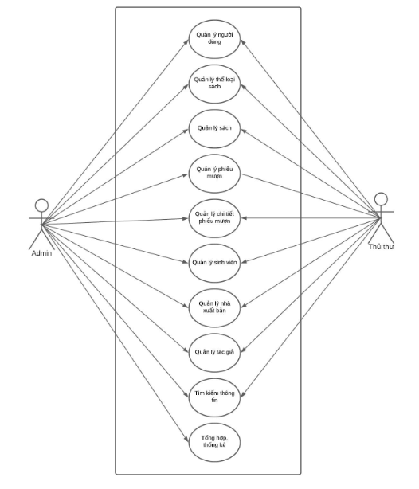

## Đặc tả yêu cầu hệ thống (SRS)

### Quản lý người dùng

* **Mô tả chức năng:**

Chức năng quản lý người dùng được sử dụng để quản lý thông tin người dùng. Yêu cầu của chức năng này là liệt kê danh sách người dùng, xem thông tin chi tiết của mỗi người dùng, thêm người dùng mới, cập nhật thông tin hoặc xóa người dùng đã tồn tại.

* **Dữ liệu liên quan:**

Thông tin của mỗi người dùng gồm: mã người dùng, họ và tên, mật khẩu đăng nhập,giới tính, vai trò của người dùng (admin và thủ thư).

* **Đối tượng sử dụng:**

Sau khi đăng nhập thì người dùng nào cũng có thể sử dụng chức năng này, ngoại trừ xóa thì chỉ có admin mới sử dụng được.

### Quản lý loại sách

* **Mô tả chức năng:**

Chức năng quản lý loại sách được sử dụng để quản lý thông tin loại sách. Yêu cầu của chức năng này là liệt kê danh sách loại sách, xem thông tin chi tiết của mỗi loại sách, thêm loại sách mới, cập nhật thông tin hoặc xóa loại sách đã tồn tại.

* **Dữ liệu liên quan:**

Thông tin của mỗi loại sách gồm: mã loại sách, tên loại sách, vị trí của loại sách

* **Đối tượng sử dụng:**

Sau khi đăng nhập thì người dùng nào cũng có thể sử dụng chức năng này, ngoại trừ xóa thì chỉ có admin mới sử dụng được.

### Quản lý sách

* **Mô tả chức năng:**

Chức năng quản lý sách được sử dụng để quản lý thông tin sách. Yêu cầu của chức năng này là liệt kê danh sách, xem thông tin chi tiết của mỗi sách, thêm sách mới, cập nhật thông tin hoặc xóa sách đã tồn tại.

* **Dữ liệu liên quan:**

Thông tin của mỗi cuốn sách gồm: mã sách, tên sách, mã loại sách, mã nhà xuất bản, tác giả, số lượng, nội dung chính

* **Đối tượng sử dụng:**

Sau khi đăng nhập thì người dùng nào cũng có thể sử dụng chức năng này, ngoại trừ xóa thì chỉ có admin mới sử dụng được.

### Quản lý phiếu mượn

* **Mô tả chức năng:**

Chức năng quản lý phiếu mượn được sử dụng để quản lý thông tin phiếu mượn do các sinh viên mượn sách. Yêu cầu của chức năng này là liệt kê danh sách phiếu mượn của sinh viên khi mượn sách và chi tiết phiếu mượn. Tại tab phiếu mượn có thể xem thông tin của mỗi phiếu mượn, thêm phiếu mượn mới, cập nhật thông tin hoặc xóa phiếu mượn đã tồn tại. Ở tab chi tiết phiếu mượn có thể xem thông tin chi tiết của mỗi phiếu mượn, thêm chi tiết phiếu mượn mới, cập nhật thông tin hoặc xóa chi tiết phiếu mượn đã tồn tại

* **Dữ liệu liên quan:**

Thông tin của mỗi phiếu mượn gồm: mã phiếu mượn, tên phiếu mượn, ngày mượn, ngày trả, người tạo, trạng thái, ghi chú

Thông tin của mỗi chi tiết phiếu mượn gồm: mã sách, mã phiếu mượn, số lượng, trạng thái, ghi chú

* **Đối tượng sử dụng:**

Sau khi đăng nhập thì người dùng nào cũng có thể sử dụng chức năng này, ngoại trừ xóa thì chỉ có admin mới sử dụng được.

### Quản lý sinh viên

* **Mô tả chức năng:**

Chức năng quản lý sinh viên được sử dụng để quản lý thông tin sinh viên. Yêu cầu của chức năng này là liệt kê danh sách sinh viên, xem thông tin chi tiết của mỗi sinh viên, thêm sinh viên mới, cập nhật thông tin hoặc xóa sinh viên đã tồn tài.

* **Dữ liệu liên quan:**

Thông tin của mỗi sinh viên gồm: mã sinh viên, họ và tên, giới tính, số điện thoại, email, địa chỉ

* **Đối tượng sử dụng:**

Sau khi đăng nhập thì người dùng nào cũng có thể sử dụng chức năng này, ngoại trừ xóa thì chỉ có admin mới sử dụng được.

### Quản lý nhà xuất bản

* **Mô tả chức năng:**

Chức năng quản lý nhà xuất bản được sử dụng để quản lý thông tin nhà xuất bản. Yêu cầu của chức năng này là liệt kê danh sách nhà xuất bản, xem thông tin chi tiết của mỗi nhà xuất bản, thêm nhà xuất bản mới, cập nhật thông tin hoặc xóa nhà xuất bản đã tồn tài.

* **Dữ liệu liên quan:**

Thông tin của mỗi sinh viên gồm: mã nhà xuất bản, tên nhà xuất bản, email, địa chỉ

* **Đối tượng sử dụng:**

Sau khi đăng nhập thì người dùng nào cũng có thể sử dụng chức năng này, ngoại trừ xóa thì chỉ có admin mới sử dụng được.

### Quản lý tác giả

* **Mô tả chức năng:**

Chức năng quản lý tác giả được sử dụng để quản lý thông tin tác giả. Yêu cầu của chức năng này là liệt kê danh sách tác giả, xem thông tin chi tiết của mỗi nhà tác giả, thêm nhà tác giả mới, cập nhật thông tin hoặc xóa tác giả đã tồn tài.

* **Dữ liệu liên quan:**

Thông tin của mỗi sinh viên gồm: mã tác giả, tên tác giả, ghi chú, hình.

* **Đối tượng sử dụng:**

Sau khi đăng nhập thì người dùng nào cũng có thể sử dụng chức năng này, ngoại trừ xóa thì chỉ có admin mới sử dụng được.

### Quản lý tổng hợp – thống kê

### Đăng nhập

* **Mô tả chức năng:**

Chức năng này cho phép đăng nhập vào hệ thống để sử dụng các chức năng quản lý của phần mềm yêu cầu. Có cấp quyền admin và thủ thư

* **Dữ liệu liên quan:**

Dữ liệu liên quan đến bảng User gồm: username và password, vai trò.

### Đổi mật khẩu

* **Mô tả chức năng:**

Chức năng này cho phép đổi mật khẩu của các tài khoản thuận tiện cho việc quản lý và tăng tính bảo mật

* **Dữ liệu liên quan:**

Dữ liệu liên quan đến bảng user gồm: username và password.

## Sơ đồ triển khai và yêu cầu hệ thống

### Sơ đồ triển khai

### Yêu cầu hệ thống

* Ứng dụng phải được thực hiện với công nghệ Swing và JDBC
* JDK: 1.8+
* Hệ quản trị CSDL: SQL Server 2008+
* EduSys: Máy nhân viên cần JDK 1.8+ với hệ điều hành bất kì

# Thiết kế ứng dụng

## Mô hình công nghệ ứng dụng

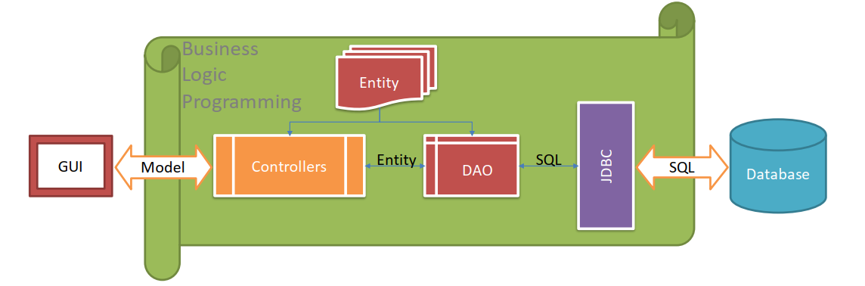

## Thực thể

### Sơ đồ quan hệ thực thể (ERD)

**Sơ đồ tổng quan**

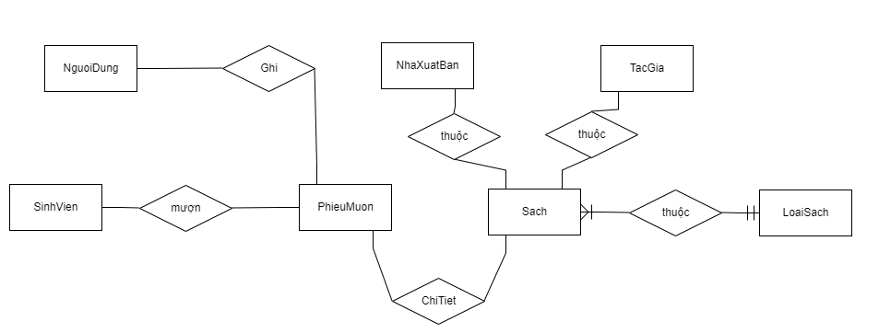

**ERD Level 1**

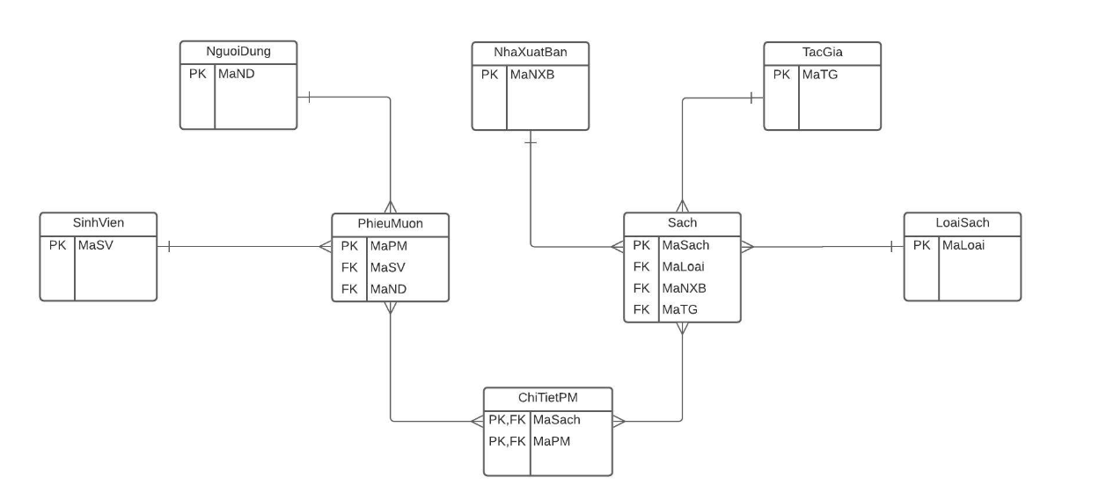

**ERD Level 2­**

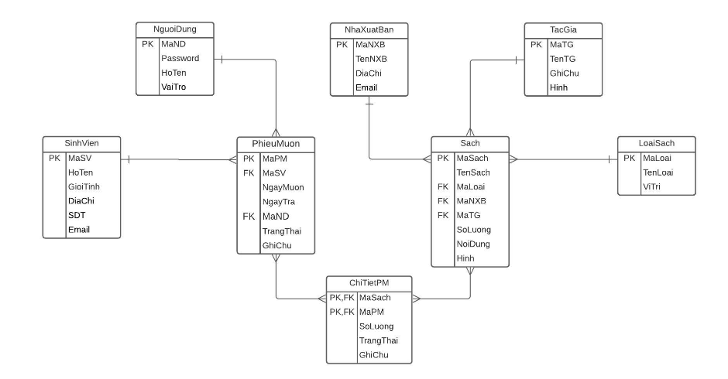

### Chi tiết thực thể

#### Thực thể Người Dùng

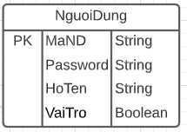

|  |  |  |
| --- | --- | --- |
| **Thuộc tính** | **Kiểu dữ liệu** | **Mô tả** |
| MaND | String | Mã người dùng |
| MatKhau | String | Mật khẩu |
| HoTen | String | Họ và tên người dùng |
| VaiTro | Boolean | Vai trò gồm admin và thủ thư |

#### Thực thể Nhà xuất bản

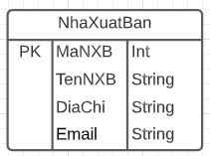

|  |  |  |
| --- | --- | --- |
| **Thuộc tính** | **Kiểu dữ liệu** | **Mô tả** |
| MaNXB | Int | Mã nhà xuất bản |
| TenNXB | String | Tên nhà xuất bản |
| DiaChi | String | Địa chỉ |
| Email | String | Email |

#### Thực thể Tác giả

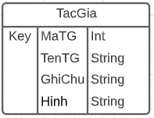

|  |  |  |
| --- | --- | --- |
| **Thuộc tính** | **Kiểu dữ liệu** | **Mô tả** |
| MaTG | Int | Mã tác giả |
| TenTG | String | Tên tác giả |
| GhiChu | String | Ghi chú |
| Hinh | String | Hình |

#### Thực thể Sinh viên

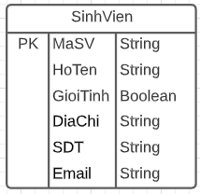

|  |  |  |
| --- | --- | --- |
| **Thuộc tính** | **Kiểu dữ liệu** | **Mô tả** |
| MaSV | String | Mã người dùng |
| HoTen | String | Họ và tên |
| GioiTinh | Boolean | Giới tính |
| DiaChi | String | Địa chỉ |
| SDT | String | Số điện thoại |
| Email | String | Email |

#### Thực thể Phiếu mượn

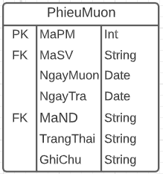

|  |  |  |
| --- | --- | --- |
| **Thuộc tính** | **Kiểu dữ liệu** | **Mô tả** |
| MaPM | Int | Mã phiếu mượn |
| MaSV | String | Mã sách |
| NgayMuon | Date | Ngày mượn |
| NgayTra | Date | Ngày trả |
| MaND | String | Mã người dùng |
| TrangThai | String | Trạng thái |
| GhiChu | String | Ghi chú |

#### Thực thể Sách

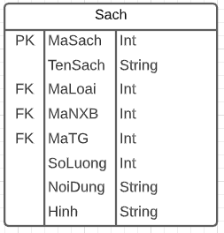

|  |  |  |
| --- | --- | --- |
| **Thuộc tính** | **Kiểu dữ liệu** | **Mô tả** |
| MaSach | Int | Mã sách |
| TenSach | String | Tên sách |
| MaLoai | Int | Mã loại |
| MaNXB | Int | Mã nhà xuất bản |
| MaTG | Int | Mã tác giả |
| SoLuong | Int | Số lượng |
| NoiDung | String | Nội dung |
| Hinh | String | Hình |

#### Thực thể Loại sách

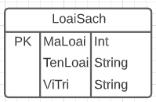

|  |  |  |
| --- | --- | --- |
| **Thuộc tính** | **Kiểu dữ liệu** | **Mô tả** |
| MaLoai | Int | Mã loại |
| TenLoai | String | Tên loại |
| ViTri | String | Vị trí |

#### Thực thể Chi tiết phiếu mượn

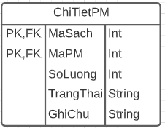

|  |  |  |
| --- | --- | --- |
| **Thuộc tính** | **Kiểu dữ liệu** | **Mô tả** |
| MaSach | Int | Mã phiếu mượn |
| MaPM | Int | Mã sách |
| TrangThai | String | Trạng thái |
| SoLuong | Int | Số lượng |
| GhiChu | String | Ghi chú |

## Giao diện

### Giao diện cửa sổ chính

**Giao diện:**

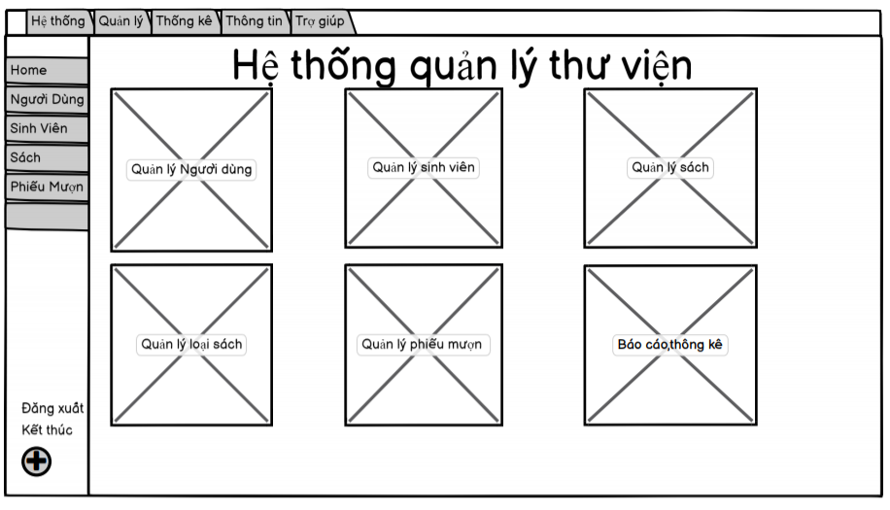

**Mô tả hoạt động**

|  |  |  |  |
| --- | --- | --- | --- |
| **TT** | **Điều khiển** | **Sự kiện** | **Mô tả hoạt động** |
| 1 | Cửa sổ | Initialize | Đưa cửa sổ ra giữa màn hình |
| 2 | [Đăng xuất] | Click | Đăng xuất và hiển thị DangNhapJDialog |
| 3 | [Quản lý ngoài dùng] | Click | Hiển thị NguoiDungJPanel |
| 4 | [Quản lý sinh viên] | Click | Hiển thị SinhVienJPanel |
| 5 | [Quản lý sách] | Click | Hiển thị SachJJPanel |
| 6 | [Quản lý loại sách] | Click | Hiện thị LoaiSachJPanel |
| 7 | [Quản lý phiêu mượn] | Click | Hiện thị PhieuMuonJPanel |
| 8 | [Báo cáo, thống kê] | Click | Hiện thị ThongKeJPanel |

### Giao diện chức năng

#### Cửa sổ Người Dùng

**Giao diện**

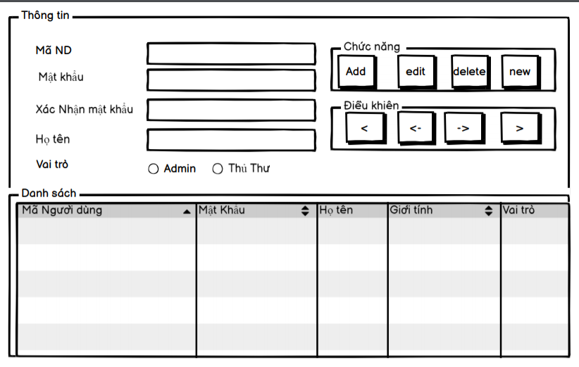

**Mô tả hoạt động**

|  |  |  |  |
| --- | --- | --- | --- |
| **TT** | **Điều khiển** | **Sự kiện** | **Mô tả hoạt động** |
| 1 | Cửa sổ | Initialize | Hiển thị tất cả nhân viên lên bảng |
| 2 | [Thêm] | Click | Validation, Thêm vào CSDL một người dùng mới với dữ liệu nhập từ form |
| 3 | [Sửa] | Click | Validation, Cập nhật thông tin người dùng đang xem trên form vào CSDL |
| 4 | [Xóa] | Click | Xóa người dùng có mã đang xem trên form |
| 5 | [Mới] | Click | Xóa trắng form |
| 6 | Bảng | Click | Hiển thị thông tin của người dùng trên hàng được chọn của bảng lên form để xem |
| 7 | [|<] | Click | Hiển thị thông tin của người dùng của hàng đầu tiên của bảng lên form để xem |
| 8 | [<<] | Click | Hiển thị thông tin của người dùng của hàng kế trước hàng được chọn của bảng lên form để xem |
| 9 | [>>] | Click | Hiển thị thông tin của người dùng của hàng kế sau hàng được chọn của bảng lên form để xem |
| 10 | [>|] | Click | Hiển thị thông tin của người dùng của hàng cuối cùng của bảng lên form để xem |

#### Cửa sổ quản lý nhà xuất bản

**Giao diện:**

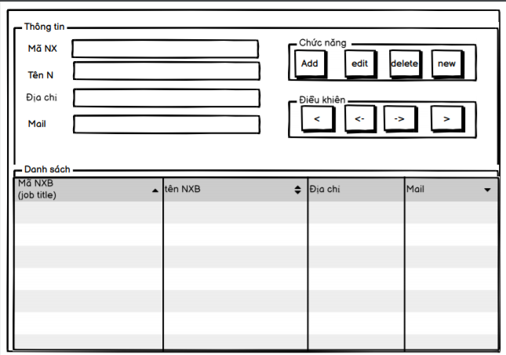

**Mô tả hoạt động:**

|  |  |  |  |
| --- | --- | --- | --- |
| **TT** | **Điều khiển** | **Sự kiện** | **Mô tả hoạt động** |
| 1 | Cửa sổ | Initialize | Hiển thị tất cả NXB lên bảng |
| 2 | [Thêm] | Click | Validation, Thêm vào CSDL một NXB mới với dữ liệu nhập từ form |
| 3 | [Sửa] | Click | Validation, Cập nhật thông tin NXB đang xem trên form vào CSDL |
| 4 | [Xóa] | Click | Xóa NXB có mã đang xem trên form |
| 5 | [Mới] | Click | Xóa trắng form |
| 6 | Bảng | Click | Hiển thị thông tin của NXB trên hàng được chọn của bảng lên form để xem |
| 7 | [|<] | Click | Hiển thị thông tin của NXB của hàng đầu tiên của bảng lên form để xem |
| 8 | [<<] | Click | Hiển thị thông tin của NXB của hàng kế trước hàng được chọn của bảng lên form để xem |
| 9 | [>>] | Click | Hiển thị thông tin của NXB của hàng kế sau hàng được chọn của bảng lên form để xem |
| 10 | [>|] | Click | Hiển thị thông tin của NXB của hàng cuối cùng của bảng lên form để xem |

#### Cửa sổ quản lý sinh viên

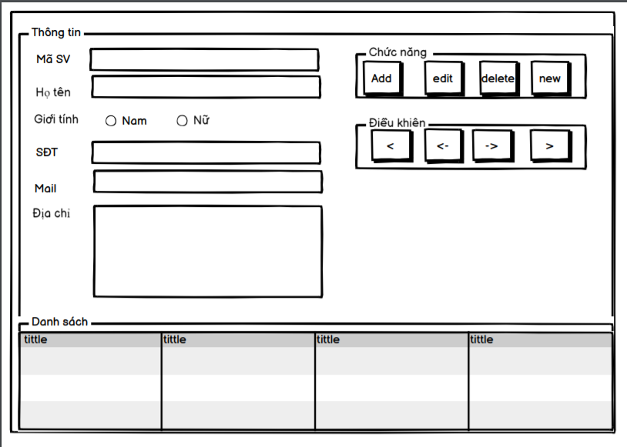

**Giao diện:**

**Mô tả hoạt động:**

|  |  |  |  |
| --- | --- | --- | --- |
| **TT** | **Điều khiển** | **Sự kiện** | **Mô tả hoạt động** |
| 1 | Cửa sổ | Initialize | Hiển thị tất cả sinh viên lên bảng |
| 2 | [Thêm] | Click | Validation, Thêm vào CSDL một sinh viên mới với dữ liệu nhập từ form |
| 3 | [Sửa] | Click | Validation, Cập nhật thông tin sinh viên đang xem trên form vào CSDL |
| 4 | [Xóa] | Click | Xóa sinh viên có mã đang xem trên form |
| 5 | [Mới] | Click | Xóa trắng form |
| 6 | Bảng | Click | Hiển thị thông tin của sinh viên trên hàng được chọn của bảng lên form để xem |
| 7 | [|<] | Click | Hiển thị thông tin của sinh viên của hàng đầu tiên của bảng lên form để xem |
| 8 | [<<] | Click | Hiển thị thông tin của sinh viên của hàng kế trước hàng được chọn của bảng lên form để xem |
| 9 | [>>] | Click | Hiển thị thông tin của sinh viên của hàng kế sau hàng được chọn của bảng lên form để xem |
| 10 | [>|] | Click | Hiển thị thông tin của sinh viên của hàng cuối cùng của bảng lên form để xem |

#### Cửa sổ quản lý sách

**Giao diện:**

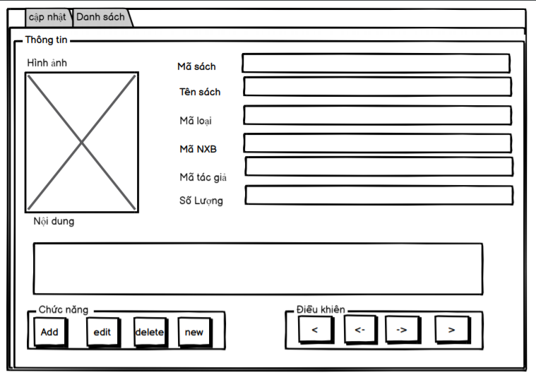

**Mô tả hoạt động:**

|  |  |  |  |
| --- | --- | --- | --- |
| **TT** | **Điều khiển** | **Sự kiện** | **Mô tả hoạt động** |
| 1 | Cửa sổ | Initialize | Hiển thị tất cả sách lên bảng |
| 2 | [Thêm] | Click | Validation, Thêm vào CSDL một sách mới với dữ liệu nhập từ form |
| 3 | [Sửa] | Click | Validation, Cập nhật thông tin sách đang xem trên form vào CSDL |
| 4 | [Xóa] | Click | Xóa sách có mã đang xem trên form |
| 5 | [Mới] | Click | Xóa trắng form |
| 6 | Bảng | Click | Hiển thị thông tin của sách trên hàng được chọn của bảng lên form để xem |
| 7 | [|<] | Click | Hiển thị thông tin của sách của hàng đầu tiên của bảng lên form để xem |
| 8 | [<<] | Click | Hiển thị thông tin của sách của hàng kế trước hàng được chọn của bảng lên form để xem |
| 9 | [>>] | Click | Hiển thị thông tin của sách của hàng kế sau hàng được chọn của bảng lên form để xem |
| 10 | [>|] | Click | Hiển thị thông tin của sách của hàng cuối cùng của bảng lên form để xem |

#### Cửa sổ quản lý phiếu mượn

**Giao diện:**

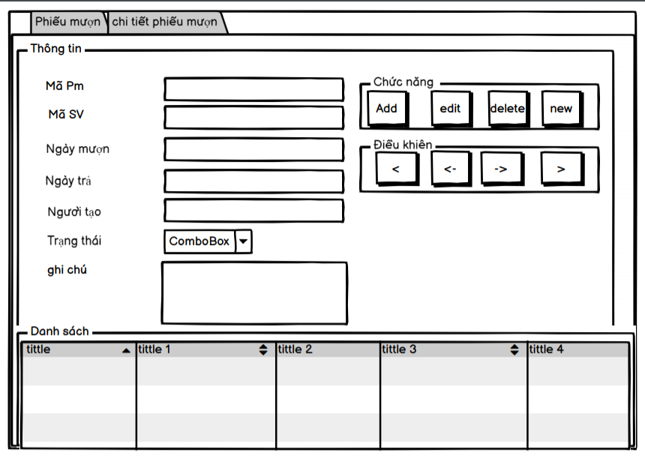

**Mô tả hoạt động:**

|  |  |  |  |
| --- | --- | --- | --- |
| **TT** | **Điều khiển** | **Sự kiện** | **Mô tả hoạt động** |
| 1 | Cửa sổ | Initialize | Hiển thị tất cả phiếu mượn lên bảng |
| 2 | [Thêm] | Click | Validation, Thêm vào CSDL một phiếu mượn mới với dữ liệu nhập từ form |
| 3 | [Sửa] | Click | Validation, Cập nhật thông tin phiếu mượn đang xem trên form vào CSDL |
| 4 | [Xóa] | Click | Xóa phiếu mượn có mã đang xem trên form |
| 5 | [Mới] | Click | Xóa trắng form |
| 6 | Bảng | Click | Hiển thị thông tin của phiếu mượn trên hàng được chọn của bảng lên form để xem |
| 7 | [|<] | Click | Hiển thị thông tin của phiếu mượn của hàng đầu tiên của bảng lên form để xem |
| 8 | [<<] | Click | Hiển thị thông tin của phiếu mượn của hàng kế trước hàng được chọn của bảng lên form để xem |
| 9 | [>>] | Click | Hiển thị thông tin của phiếu mượn của hàng kế sau hàng được chọn của bảng lên form để xem |
| 10 | [>|] | Click | Hiển thị thông tin của phiếu mượn của hàng cuối cùng của bảng lên form để xem |

#### Cửa sổ quản lý chi tiết phiếu mượn

**Giao diện:**

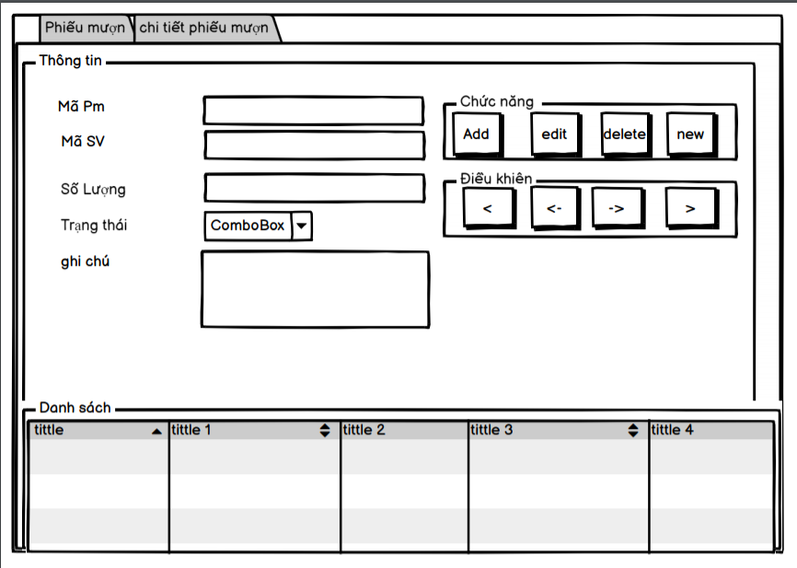

**Mô tả hoạt động:**

|  |  |  |  |
| --- | --- | --- | --- |
| **TT** | **Điều khiển** | **Sự kiện** | **Mô tả hoạt động** |
| 1 | Cửa sổ | Initialize | Hiển thị tất cả chi tiết phiếu mượn lên bảng |
| 2 | [Thêm] | Click | Validation, Thêm vào CSDL một chi tiết phiếu mượn mới với dữ liệu nhập từ form |
| 3 | [Sửa] | Click | Validation, Cập nhật thông tin chi tiết phiếu mượn đang xem trên form vào CSDL |
| 4 | [Xóa] | Click | Xóa phiếu mượn có mã đang xem trên form |
| 5 | [Mới] | Click | Xóa trắng form |
| 6 | Bảng | Click | Hiển thị thông tin của chi tiết phiếu mượn trên hàng được chọn của bảng lên form để xem |
| 7 | [|<] | Click | Hiển thị thông tin của chi tiết phiếu mượn của hàng đầu tiên của bảng lên form để xem |
| 8 | [<<] | Click | Hiển thị thông tin của chi tiết phiếu mượn của hàng kế trước hàng được chọn của bảng lên form để xem |
| 9 | [>>] | Click | Hiển thị thông tin của chi tiết phiếu mượn của hàng kế sau hàng được chọn của bảng lên form để xem |
| 10 | [>|] | Click | Hiển thị thông tin của chi tiết phiếu mượn của hàng cuối cùng của bảng lên form để xem |

#### Cửa sổ quản lý loại sách

**Giao diện:**

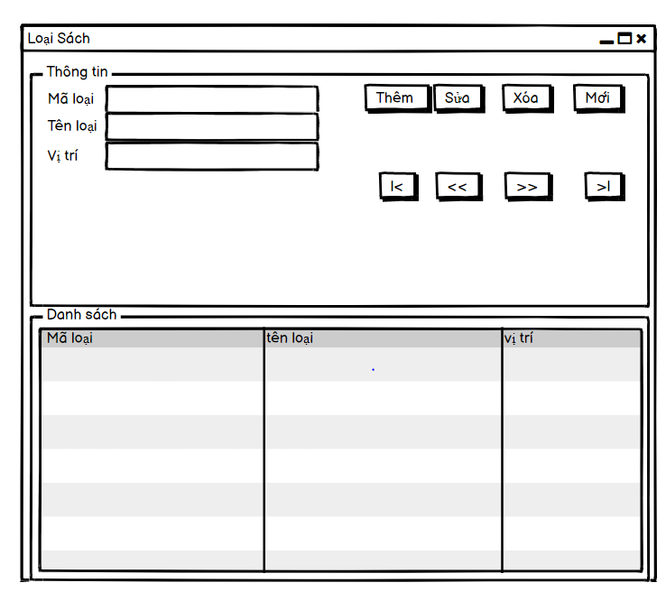

**Mô tả hoạt động:**

|  |  |  |  |
| --- | --- | --- | --- |
| **TT** | **Điều khiển** | **Sự kiện** | **Mô tả hoạt động** |
| 1 | Cửa sổ | Initialize | Hiển thị tất cả chi tiết phiếu mượn lên bảng |
| 2 | [Thêm] | Click | Validation, Thêm vào CSDL một Loại sách mới với dữ liệu nhập từ form |
| 3 | [Sửa] | Click | Validation, Cập nhật thông tin Loại sách đang xem trên form vào CSDL |
| 4 | [Xóa] | Click | Xóa Loại sách có mã đang xem trên form |
| 5 | [Mới] | Click | Xóa trắng Loại sách form |
| 6 | Bảng | Click | Hiển thị thông tin của Loại sách trên hàng được chọn của bảng lên form để xem |
| 7 | [|<] | Click | Hiển thị thông tin của Loại sách của hàng đầu tiên của bảng lên form để xem |
| 8 | [<<] | Click | Hiển thị thông tin của Loại sách của hàng kế trước hàng được chọn của bảng lên form để xem |
| 9 | [>>] | Click | Hiển thị thông tin của Loại sách của hàng kế sau hàng được chọn của bảng lên form để xem |
| 10 | [>|] | Click | Hiển thị thông tin của Loại sách của hàng cuối cùng của bảng lên form để xem |

#### Cửa sổ quản lý sách

**Giao diện:**

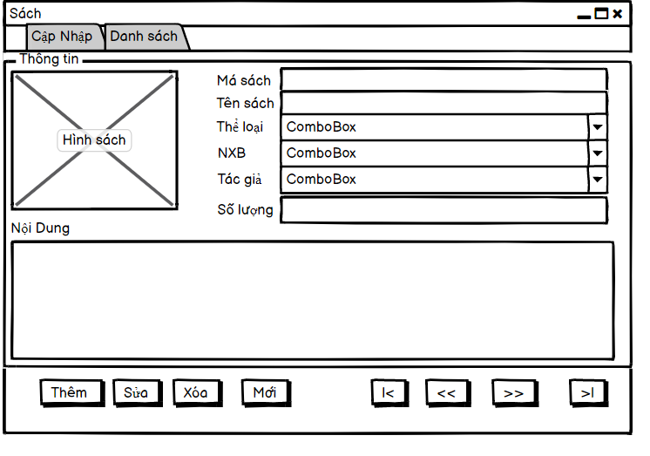

**Mô tả hoạt động:**

|  |  |  |  |
| --- | --- | --- | --- |
| **TT** | **Điều khiển** | **Sự kiện** | **Mô tả hoạt động** |
| 1 | Cửa sổ | Initialize | Hiển thị tất cả chi tiết phiếu mượn lên bảng |
| 2 | [Thêm] | Click | Validation, Thêm vào CSDL một Sách mới với dữ liệu nhập từ form |
| 3 | [Sửa] | Click | Validation, Cập nhật thông tin Loại sách đang xem trên form vào CSDL |
| 4 | [Xóa] | Click | Xóa Sách có mã đang xem trên form |
| 5 | [Mới] | Click | Xóa trắng Sách form |
| 6 | Bảng | Click | Hiển thị thông tin của Sách trên hàng được chọn của bảng lên form để xem |
| 7 | [|<] | Click | Hiển thị thông tin của Sách của hàng đầu tiên của bảng lên form để xem |
| 8 | [<<] | Click | Hiển thị thông tin của Sách của hàng kế trước hàng được chọn của bảng lên form để xem |
| 9 | [>>] | Click | Hiển thị thông tin của Sách của hàng kế sau hàng được chọn của bảng lên form để xem |
| 10 | [>|] | Click | Hiển thị thông tin của Sách của hàng cuối cùng của bảng lên form để xem |

#### Cửa sổ thông kê

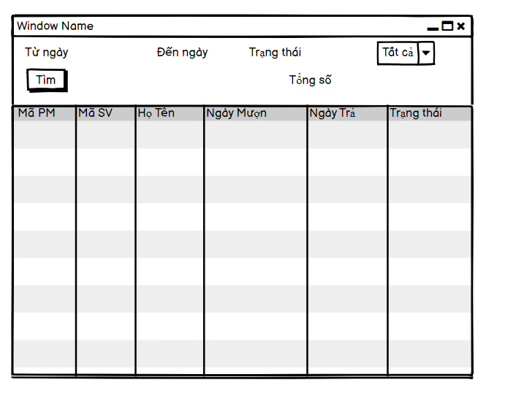

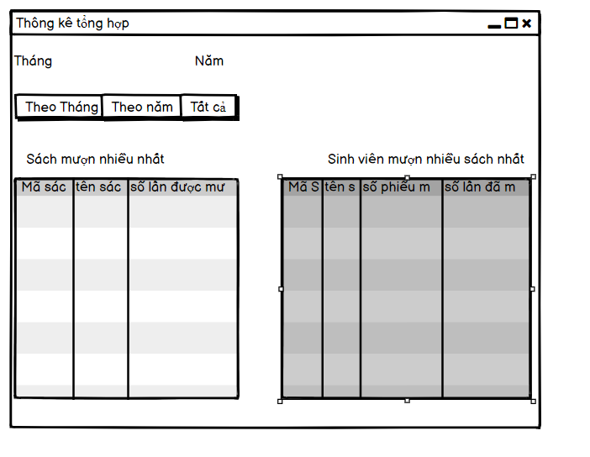

|  |  |  |  |
| --- | --- | --- | --- |
| **TT** | **Điều khiển** | **Sự kiện** | **Mô tả hoạt động** |
| 1 | Cửa sổ | Initialize | Hiển thị tất cả chi tiết phiếu mượn lên bảng |
| 2 | [Tìm] | Click | Validation, Tìm trong CSDL theo ngày tháng năm yêu cầu |
| 3 | [Theo tháng] | Click | Validation, Tìm trong CSDL theo tháng yêu cầu |
| 4 | [Theo năm] | Click | Validation, Tìm trong CSDL theo năm yêu cầu |
| 4 | [Tất cả] | Click | Validation, Tìm tất cả trong CSDL |

### Các giao diện hỗ trợ khác

#### Cửa sổ chào

**Giao diện**

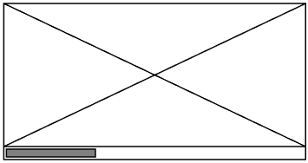

**Mô tả hoạt động**

|  |  |  |  |
| --- | --- | --- | --- |
| **TT** | **Điều khiển** | **Sự kiện** | **Mô tả hoạt động** |
| 1 | ToolBar |  | Chạy đền 100 dừng |

#### Cửa sổ đăng nhập

**Giao diện**

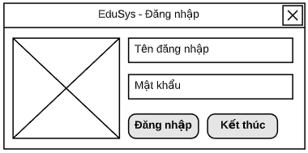

**Mô tả hoạt động**

|  |  |  |  |
| --- | --- | --- | --- |
| **TT** | **Điều khiển** | **Sự kiện** | **Mô tả hoạt động** |
| 1 | Cửa sổ | Initialize | Hiển thị JFrame đổi mật khẩu cho nha |
| 3 | [Đồng ý] | Click | Đồng ý đổi mật khẩu |
| 3 | [Hủy bỏ] | Click | Không tiếp tục đổi mật khẩu, thoát khỏi JFrame |
|  |  |  |  |

#### Cửa sổ đổi mật khẩu

**Giao diện:**

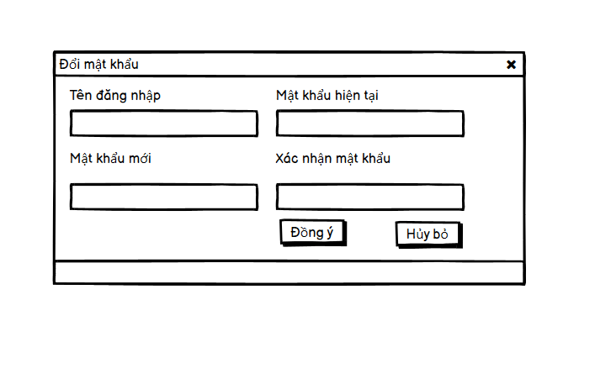

**Mô tả hoạt động:**

|  |  |  |  |
| --- | --- | --- | --- |
| **TT** | **Điều khiển** | **Sự kiện** | **Mô tả hoạt động** |
| 1 | Cửa sổ | Initialize | Hiển thị JFrame đổi mật khẩu cho nha |
| 3 | [Đồng ý] | Click | Đồng ý đổi mật khẩu |
| 3 | [Hủy bỏ] | Click | Không tiếp tục đổi mật khẩu, thoát khỏi JFrame |
|  |  |  |  |

#### Cửa sổ QRCODE

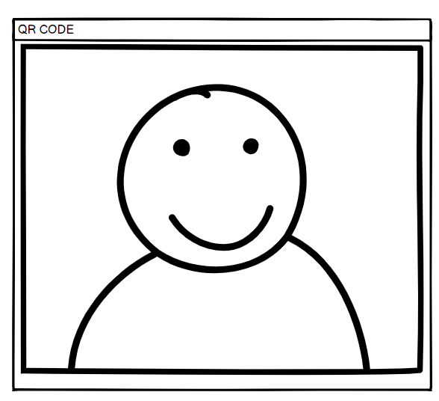

# Thực hiện dự án

## Tạo giao diện với Swing

### Cửa sổ chính (MainJFrame)

**Giao diện**

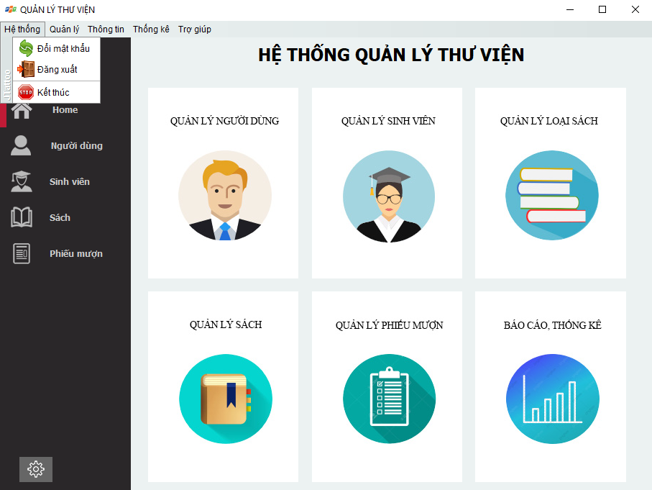

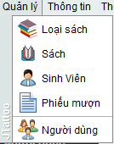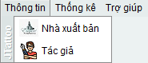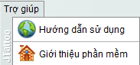

**Đặt tên các điều khiển**

|  |  |  |  |
| --- | --- | --- | --- |
|  | **Component** | **Kiểu** | **Thuộc tính** |
| 1 | MainJFrame | JFrame | Title: Quản lý thư viện  Layout:BorderLayout |
| 2 | mnuHeThong | JMenu | Text:Hệ thống |
| 3 | mniDangNhap | JMenuItem | Text:Đăng nhập  Icon: Key.png  Accelerator: Ctrl+L |
| 4 | mniDangXuat | JMenuItem | Text:Đăng xuất  Icon: Log out.png |
| 5 | mniDoiMatKhau | JMenuItem | Text:Đổi mật khẩu  Icon: Refresh.png |
| 6 | mniKetThuc | JMenuItem | Text:Kết thúc  Icon: Stop.png |
| 7 | mnuQuanLy | JMenu | Text:Quản lý |
| 8 | mniLoaiSach | JMenuItem | Text:Loại sách  Icon: ls1.jpg |
| 9 | mniSach | JMenuItem | Text:Sách  Icon: sach1.jpg |
| 10 | mniSinhVien | JMenuItem | Text:Sinh viên Icon: users.png |
| 11 | mniPhieuMuon | JMenuItem | Text:PhieuMuon Icon: Text.png |
| 12 | mniNguoiDung | JMenuItem | Text:NguoiDung Icon: User group.png |
| 13 | mnuThongTin | JMenu | Text:Thông tin |
| 14 | mniTacGia | JMenuItem | Text:Tác giả Icon: tg.png |
| 15 | mniNXB | JMenuItem | Text:Nhà xuất bản Icon: nxb.jpg |
| 16 | mnuThongKe | JMenu | Text:Thống kê |
| 17 | mnuTroGiup | JMenu | Text:Trợ giúp |
| 18 | mniHuongDan | JMenuItem | Text:Hướng dẫn sử dụng Icon: Globe.png Accelerator: F1 |
| 19 | mniGioiThieu | JMenuItem | Text:Giới thiệu sản phẩm Icon: Brick house.png |
| 20 | toolBar | JToolBar | Layout.Direction: first |
| 21 | lblTrangChu | JLabel | Text:Home Icon: home_1.png |
| 22 | lblNguoiDung | JLabel | Text:Người dùng Icon: u.png |
| 23 | lblSinhVien | JLabel | Text:Sinh viên Icon: st1.png |
| 24 | lblSach | JLabel | Text:Sách Icon: bk1.png |
| 25 | lblPhieuMuon | JLabel | Text:Phiếu mươn |
| 26 | lblKetThuc | JLabel | Text:Kết thúc |
| 27 | lblTieuDe | JLabel | Text:Hệ thống quản lý thư viện |
| 28 | pnlView | Jlabel |  |

### Các cửa sổ quản lý

#### Cửa sổ quản lý người dùng (NguoiDungJPanel)

**Giao diện**

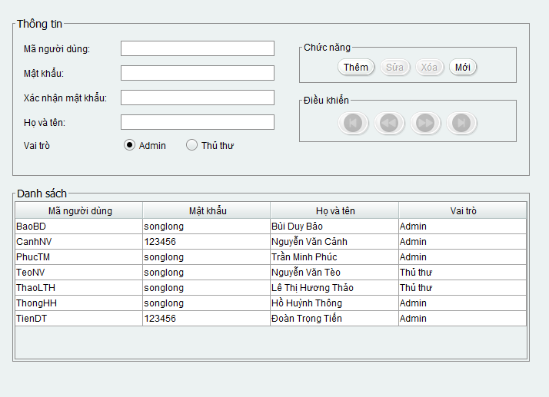

**Đặt tên các điều khiển**

|  |  |  |  |
| --- | --- | --- | --- |
|  | **Component** | **Kiểu** | **Thuộc tính** |
| 1 | NguoiDungJPanel | JPanel | defaultCloseOperation:DISPONSE |
| 2 | lblMaND | JLabel | Text: Mã ND |
| 3 | txtMaND | JTextField |  |
| 4 | lblMK | JLabel | Text: Mật khẩu |
| 5 | txtPass | JPassword |  |
| 6 | lblXNMK | JLabel | Text: Xác nhận mật khẩu |
| 7 | txtPass1 | JPassword |  |
| 8 | lblHoTen | JLabel | Text: Họ và tên |
| 9 | txtHoTen | JTextField |  |
| 10 | lblVaiTro | JLabel | Text: Vai trò |
| 11 | bgrVaiTro | ButtonGroup |  |
| 12 | rdoTruongPhong | JRadioButton | Text: Admin  Selected:true buttonGroup: bgrVaiTro |
| 13 | rdoNhanVien |  | Text: Nhân viên buttonGroup: bgrVaiTro |
| 14 | btnInsert | JButton | Text:Thêm |
| 15 | btnUpdate | JButton | Text:Sửa |
| 16 | btnDelete | JButton | Text:Xóa |
| 17 | btnClear | JButton | Text:Mới |
| 18 | btnFirst | JButton | Icon: fisrt.png |
| 19 | btnPrev | JButton | Icon: prev.png |
| 20 | btnNext | JButton | Icon: next.png |
| 21 | btnLast | JButton | Icon: last.png |
| 22 | tblTable | JTable | Model: như hình |

#### Cửa sổ quản lý nhà xuất bản (NXBJPanel)

**Giao diện**

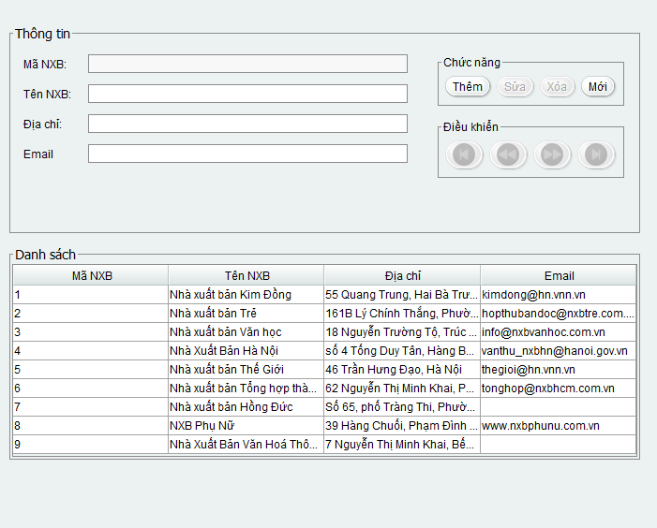

**Đặt tên các điều khiển**

|  |  |  |  |
| --- | --- | --- | --- |
|  | **Component** | **Kiểu** | **Thuộc tính** |
| 1 | NXBJPanel | JPanel |  |
| 2 | lblMaNXB | JLabel | Text: Mã NXB |
| 3 | txtMaNXB | JTextField |  |
| 4 | lblTenNXB | JLabel | Text: Tên NXB |
| 5 | txtTenNXB | JTextField |  |
| 6 | lblDiaChi | JLabel | Text: Địa chỉ |
| 7 | txtDiaChi | JTextField |  |
| 8 | lblEmail | JLabel | Text: Email |
| 9 | txtEmail | JTextField |  |
| 10 | btnInsert | JButton | Text:Thêm |
| 11 | btnUpdate | JButton | Text:Sửa |
| 12 | btnDelete | JButton | Text:Xóa |
| 13 | btnClear | JButton | Text:Mới |
| 14 | btnFirst | JButton | Icon: fisrt.png |
| 15 | btnPrev | JButton | Icon: prev.png |
| 16 | btnNext | JButton | Icon: next.png |
| 17 | btnLast | JButton | Icon: last.png |
| 18 | tblTable | JTable | Model: như hình |

#### Cửa sổ quản lý tác giả (TacGiaJPanel)

**Giao diện**

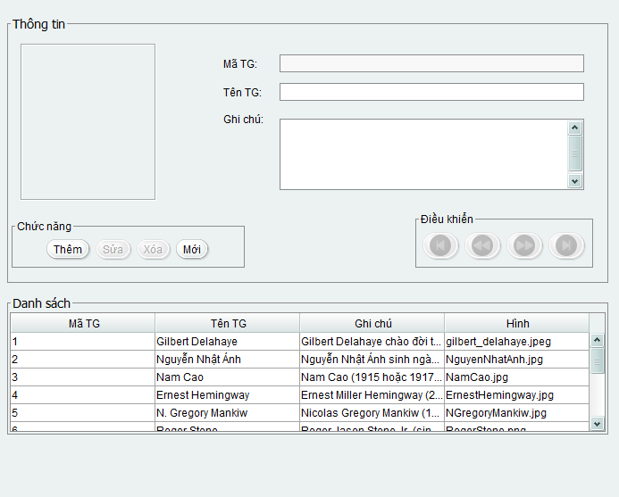

**Đặt tên các điều khiển**

|  |  |  |  |
| --- | --- | --- | --- |
|  | **Component** | **Kiểu** | **Thuộc tính** |
| 1 | TacGiaJPanel | JPanel |  |
| 2 | lblMaTG | JLabel | Text: Mã TG |
| 3 | txtMaTG | JTextField |  |
| 4 | lblTenTG | JLabel | Text: Tên TG |
| 5 | txtTenTG | JTextField |  |
| 6 | lblGhiChu | JLabel | Text: Ghi chú |
| 7 | txtGhiChu | JTextField |  |
| 8 | lblHinh | JLabel |  |
| 9 | btnInsert | JButton | Text:Thêm |
| 10 | btnUpdate | JButton | Text:Sửa |
| 11 | btnDelete | JButton | Text:Xóa |
| 12 | btnClear | JButton | Text:Mới |
| 13 | btnFirst | JButton | Icon: fisrt.png |
| 14 | btnPrev | JButton | Icon: prev.png |
| 15 | btnNext | JButton | Icon: next.png |
| 16 | btnLast | JButton | Icon: last.png |
| 17 | tblTable | JTable | Model: như hình |

#### Cửa sổ quản lý sinh viên (SinhVienJPanel)

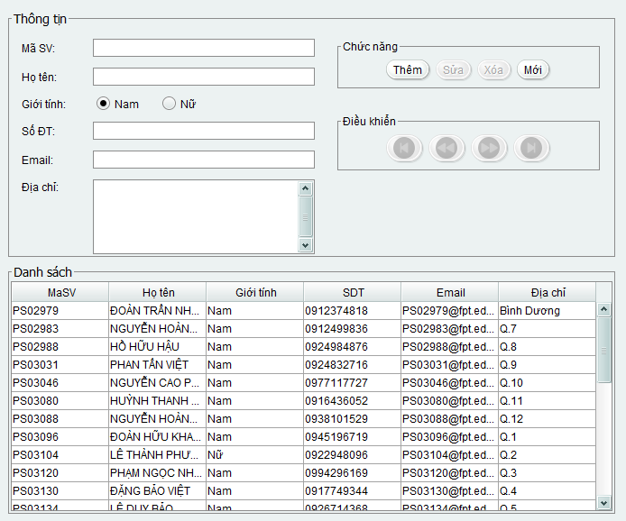

**Giao diện**

**Đặt tên các điều khiển**

|  |  |  |  |
| --- | --- | --- | --- |
|  | **Component** | **Kiểu** | **Thuộc tính** |
| 1 | NXBJPanel | JPanel |  |
| 2 | lblMaSV | JLabel | Text: Mã SV |
| 3 | txtMaSV | JTextField |  |
| 4 | lblHoTen | JLabel | Text: Họ tên |
| 5 | txtHoTen | JTextField |  |
| 6 | lblGioiTinh | JLabel | Text: Giới tính |
| 7 | rdoNam | JRadioButton | Text: Nam |
| 8 | rdoNu | JRadioButton | Text: Nữ |
| 9 | lblSDT | JLabel | Text: Số ĐT |
| 10 | lblDiaChi | JLabel | Text: Địa chỉ |
| 11 | txtDiaChi | JTextField |  |
| 12 | lblEmail | JLabel | Text: Email |
| 13 | txtEmail | JTextField |  |
| 14 | btnInsert | JButton | Text:Thêm |
| 15 | btnUpdate | JButton | Text:Sửa |
| 16 | btnDelete | JButton | Text:Xóa |
| 17 | btnClear | JButton | Text:Mới |
| 18 | btnFirst | JButton | Icon: fisrt.png |
| 19 | btnPrev | JButton | Icon: prev.png |
| 20 | btnNext | JButton | Icon: next.png |
| 21 | btnLast | JButton | Icon: last.png |
| 22 | tblTable | JTable | Model: như hình |

#### Cửa sổ quản lý loaiSach (LoaiSachJPanel)

**Giao diện**

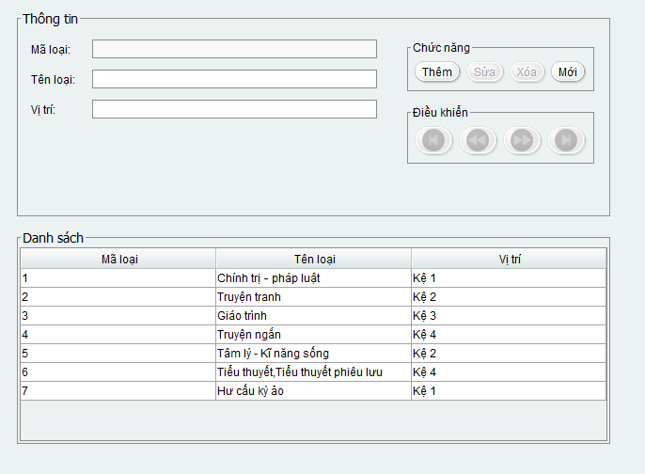

**Đặt tên các điều khiển**

|  |  |  |  |
| --- | --- | --- | --- |
|  | **Component** | **Kiểu** | **Thuộc tính** |
| 1 | LoaiSachJPanel | JPanel |  |
| 2 | lblMaLoai | JLabel | Text: Mã loại |
| 3 | txtMaLoai | JTextField |  |
| 4 | lblTenLoai | JLabel | Text: Tên TG |
| 5 | txtTenLoai | JTextField |  |
| 6 | lblViTri | JLabel | Text: Vị trí |
| 7 | txtViTri | JTextField |  |
| 9 | btnInsert | JButton | Text:Thêm |
| 10 | btnUpdate | JButton | Text:Sửa |
| 11 | btnDelete | JButton | Text:Xóa |
| 12 | btnClear | JButton | Text:Mới |
| 13 | btnFirst | JButton | Icon: fisrt.png |
| 14 | btnPrev | JButton | Icon: prev.png |
| 15 | btnNext | JButton | Icon: next.png |
| 16 | btnLast | JButton | Icon: last.png |
| 17 | tblTable | JTable | Model: như hình |

#### Cửa sổ quản lý Sach (SachJPanel)

**Giao diện**

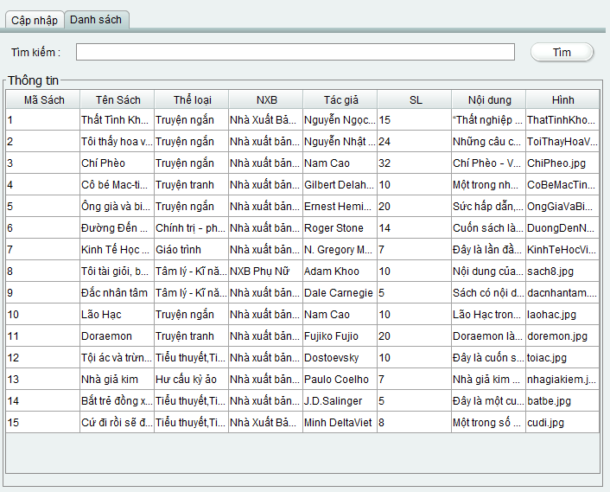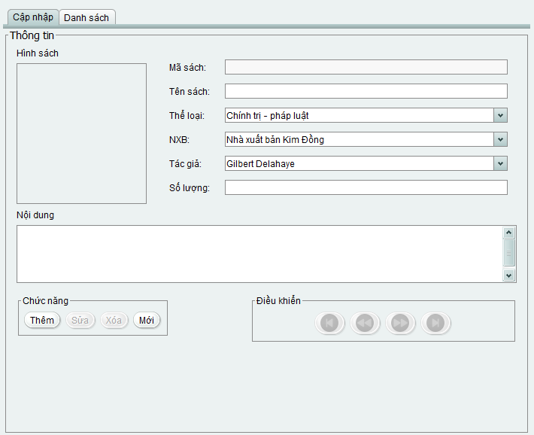

**Đặt tên các điều khiển**

|  |  |  |  |
| --- | --- | --- | --- |
|  | **Component** | **Kiểu** | **Thuộc tính** |
| 1 | LoaiSachJPanel | JPanel |  |
| 2 | tabs | JTabbedPane |  |
| 3 | pnlCapNhap | JPanel | Tab Title: CẬP NHẬT |
| 4 | pnlDanhSach | JPanel | Tab Title: DANH SÁCH |
| 5 | lblMaSach | JLabel | Text: Mã sách |
| 6 | txtMaSach | JTextField |  |
| 7 | lblTenSach | JLabel | Text: Tên sách |
| 8 | txtTenSach | JTextField |  |
| 9 | lblTheLoai | JLabel | Text: Thể loại |
| 10 | cboMaLoai | JComboBox |  |
| 11 | lblNXB | JLabel | Text: NXB |
| 12 | cboMaNXB | JComboBox |  |
| 13 | lblTacGia | JLabel | Text: Tác giả |
| 14 | cboMaLoai | JComboBox |  |
| 15 | lblSL | JLabel | Text: Số lượng |
| 16 | txtSoLuong | JTextField |  |
| 17 | lblNoiDung | JLabel | Text: Nội dung |
| 18 | txtNoiDung | JTextArea |  |
| 19 | btnInsert | JButton | Text:Thêm |
| 20 | btnUpdate | JButton | Text:Sửa |
| 21 | btnDelete | JButton | Text:Xóa |
| 22 | btnClear | JButton | Text:Mới |
| 23 | btnFirst | JButton | Icon: fisrt.png |
| 24 | btnPrev | JButton | Icon: prev.png |
| 25 | btnNext | JButton | Icon: next.png |
| 26 | btnLast | JButton | Icon: last.png |
| 27 | tblTable | JTable | Model: như hình |
| 28 | lblTimKiem | JLabel | Border: TitledBorder(Title: Tìm Kiếm) |
| 29 | txtTimKiem | JTextField |  |
| 30 | btnTimKiem | JButton | Tìm |

#### Cửa sổ quản lý phiếu mượn (PhieuMuonJPanel)

**Giao diện**

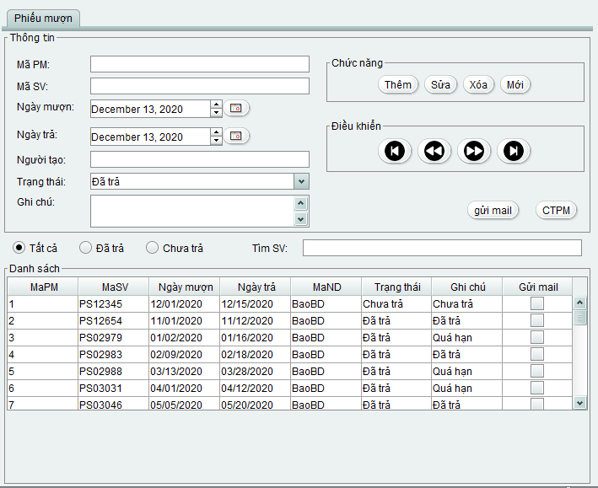

**Đặt tên các điều khiển**

|  |  |  |  |
| --- | --- | --- | --- |
|  | **Component** | **Kiểu** | **Thuộc tính** |
| 1 | PhieuMuonJPanel | JPanel |  |
| 2 | tabs | JTabbedPane |  |
| 3 | pnlPhieuMuon | JPanel | Tab Title: PhieuMuon |
| 5 | lblMaPM | JLabel | Text: Mã PM |
| 6 | txtMaPM | JTextField |  |
| 7 | lblMaSV | JLabel | Text: Mã SV |
| 8 | txtMaSV | JTextField |  |
| 9 | lblNM | JLabel | Text: Ngày mượn |
| 10 | txtNgayMuon | JDateChooser |  |
| 11 | lblNT | JLabel | Text: Ngày trả |
| 12 | txtNgayTra | JDateChooser |  |
| 13 | lblNguoiTao | JLabel | Text: Người tạo |
| 14 | cboTT | JComboBox |  |
| 15 | lblGhiChu | JLabel | Text: Ghi chú |
| 16 | txtGhiChu | JTextArea |  |
| 17 | rdoTatCa | JRadioButton | Text: Tất cả |
| 18 | rdoDaTra | rdoTatCa | Text: Đã trả |
| 19 | btnInsert | JButton | Text:Thêm |
| 20 | btnUpdate | JButton | Text:Sửa |
| 21 | btnDelete | JButton | Text:Xóa |
| 22 | btnClear | JButton | Text:Mới |
| 23 | btnFirst | JButton | Icon: fisrt.png |
| 24 | btnPrev | JButton | Icon: prev.png |
| 25 | btnNext | JButton | Icon: next.png |
| 26 | btnLast | JButton | Icon: last.png |
| 27 | tblTable | JTable | Model: như hình |
| 28 | lblTimKiem | JLabel | Border: TitledBorder(Title: Tìm Kiếm) |
| 29 | txtTimKiem | JTextField |  |
| 30 | btnTimKiem | JButton | Text: Tìm |
| 31 | btnMail | JButton | Text: Gửi mail |
| 32 | btnCTPM | JButton | Text: CTPM |

#### Cửa sổ quản lý chi tiết phiếu mượn (CTPMJDialog)

**Giao diện**

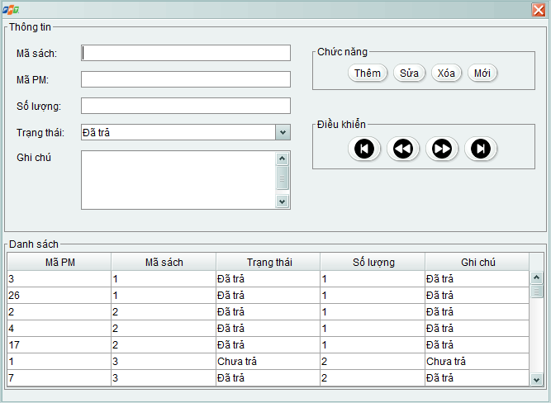

**Đặt tên các điều khiển**

|  |  |  |  |
| --- | --- | --- | --- |
|  | **Component** | **Kiểu** | **Thuộc tính** |
| 1 | CTPMJDialog | JDialog |  |
| 2 | lblMaSach | JLabel | Text: Mã sách |
| 3 | txtMaSach | JTextField |  |
| 4 | lblMaSV | JLabel | Text: Mã SV |
| 5 | txtMaSV | JTextField |  |
| 6 | lblSL | JLabel | Text: Số lượng |
| 7 | txtSoLuong | JTextField |  |
| 8 | lblTT | JLabel | Text: Trạng thái |
| 9 | cboTT | JComboBox |  |
| 10 | lblGhiChu | JLabel | Text: Ghi chú |
| 11 | txtGhiChu | JTextField |  |
| 12 | btnInsert | JButton | Text:Thêm |
| 13 | btnUpdate | JButton | Text:Sửa |
| 14 | btnDelete | JButton | Text:Xóa |
| 15 | btnClear | JButton | Text:Mới |
| 16 | btnFirst | JButton | Icon: fisrt.png |
| 17 | btnPrev | JButton | Icon: prev.png |
| 18 | btnNext | JButton | Icon: next.png |
| 19 | btnLast | JButton | Icon: last.png |
| 20 | tblTable | JTable | Model: như hình |

### Cửa sổ tổng hợp thống kê (ThongKeJPanel)

**Giao diện**

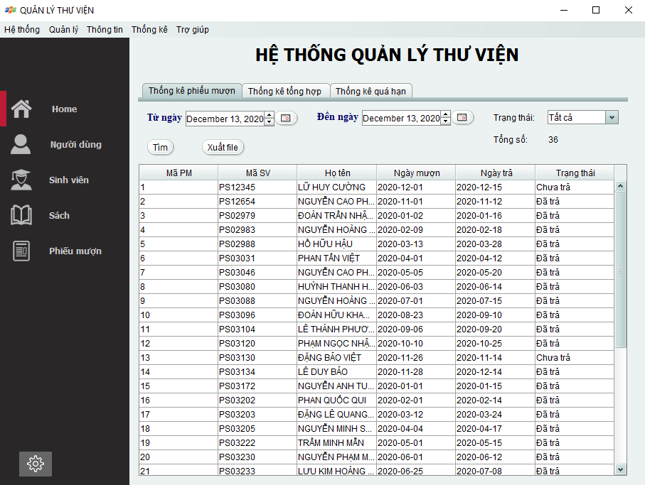

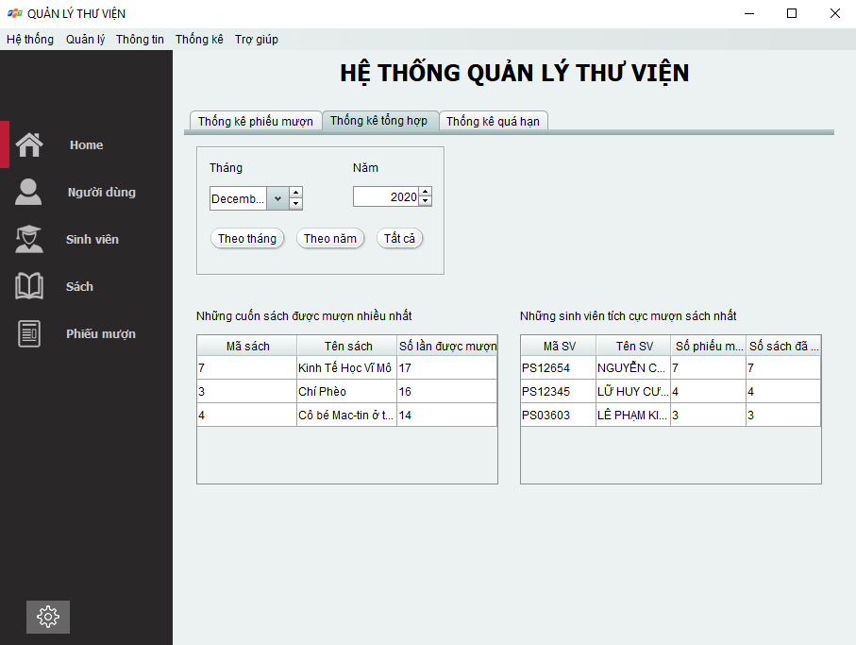

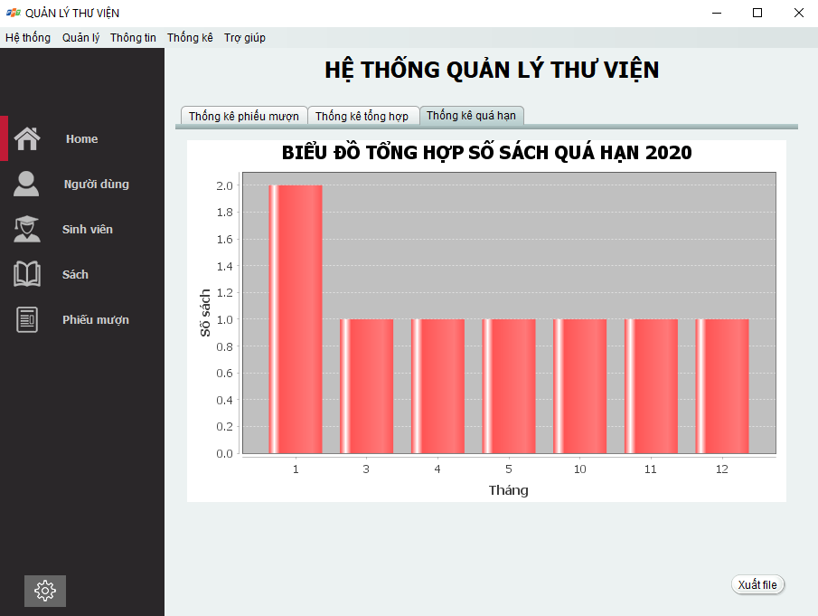

**Đặt tên các điều khiển**

|  |  |  |  |
| --- | --- | --- | --- |
| **TT** | **Điều khiển** | **Tên** | **Giá trị** |
| 1 | Button | Tìm | Tìm theo giá trị ngày tháng năm chọn sẵn |
| 2 | Button | Theo Tháng | Thông kê theo tháng |
| 3 | Button | Theo năm | Thông kê theo năm |
| 4 | Button | Tất cả | Thông kê tất cả |

### Các giao diện hỗ trợ khác

#### Cửa sổ chào (ChaoJDialog)

**Giao diện**

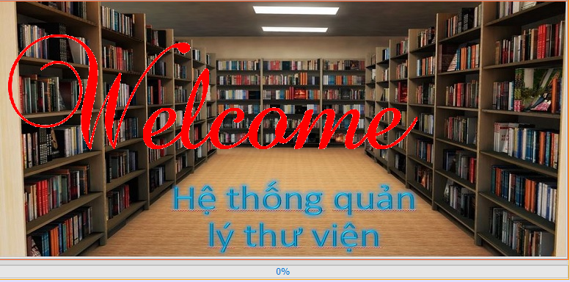

**Đặt tên các điều khiển**

|  |  |  |  |
| --- | --- | --- | --- |
| TT | Điều khiển | Tên | Giá trị |
| 1 | Jdialog | ChaoJDialog | Undecorated: true |
| 2 | Jlabel | lblLogo | icon: logo.png  horizontalAlignment : center |
| 3 | Progressbar | pgbLoading | value: 0  minimum: 0  maximum: 100  String painted: true |

#### Cửa sổ đăng nhập (DangNhapJDialog)

**Giao diện**

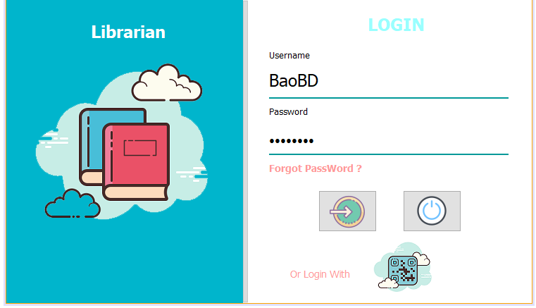

**Đặt tên các điều khiển**

|  |  |  |  |
| --- | --- | --- | --- |
| TT | Điều khiển | Tên | Giá trị |
| 1 | Jdialog | DangNhapDialog | Title: EduSys - Đăng nhập  defaultCloseOperation: Do_nothing |
| 2 | JLabel | lblMaNV | Text: Đăng nhập |
| 3 | JLabel | lblMatKhau | Text: Mật khẩu |
| 4 | JTextField | txtMaNV |  |
| 5 | JTextPassword | txtMatKhau |  |
| 6 | JButton | btnDangNhap | Text: Đăng nhập  Icon: Key.png |
| 7 | JButton | btnKetThuc | Text: Mật khẩu  Icon: Exit.png |

#### Cửa sổ đổi mật khẩu (DoiMatKhauJDialog)

**Giao diện**

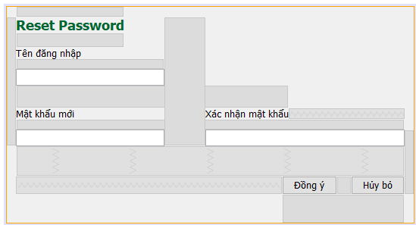

**Đặt tên các điều khiển**

|  |  |  |  |
| --- | --- | --- | --- |
| TT | Điều khiển | Tên | Giá trị |
| 1 | Jdialog | DoiMatKhauDialog | Title: Đổi mật khẩu  defaultCloseOperation: Do_nothing |
| 2 | JLabel | lblDoiMatKhau | Text: Đổi mật khẩu |
| 3 | JLabel | lblTenDangNhap | Text: Tên đăng nhập |
| 4 | JLabel | lblMatKhau | Text: Mật khẩu |
| 5 | JLabel | lblMatKhauMoi | Text: Mật khẩu mới |
| 6 | JTextField | txtMaNV |  |
| 7 | JTextPassword | txtMatKhau |  |
| 8 | JTextPassword | txtMatKhauMoi1 |  |
| 9 | JTextPassword | txtMatKhauMoi2 |  |
| 10 | JButton | btnDongY | Text: Đồng ý  Icon: refresh.png |
| 11 | JButton | btnHuyBo | Text: Hủy bỏ  Icon: No.png |

#### Cửa sổ QRCODE(QRJDialog)

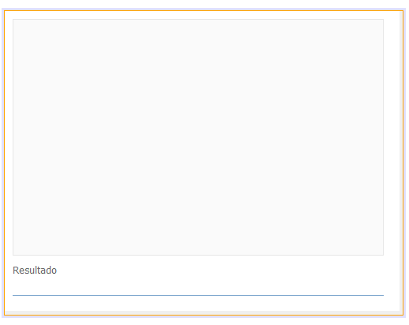

**Đặt tên các điều khiển**

|  |  |  |  |
| --- | --- | --- | --- |
| TT | Điều khiển | Tên | Giá trị |
| 1 | Jdialog | QRJDialog | Undecorated: true |
| 2 | Jlabel | lblKQ | Text: Resultado |
| 3 | JTextField | txtCode |  |

## Tạo CSDL với SQL Server

### Sơ đồ quan hệ

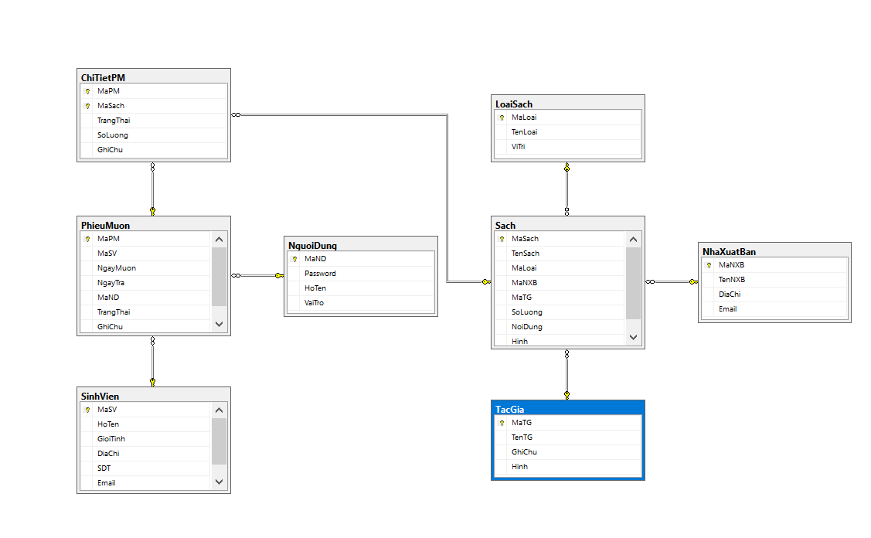

### Chi tiết các bảng

#### Bảng NguoiDung

**Cấu trúc bảng**

|  |  |  |  |
| --- | --- | --- | --- |
| **Tên cột** | **Kiểu dữ liệu** | **Ràng buộc** | **Mô tả** |
| MaNV | Nvarchar(5) | PK, NOT NULL | Mã nhân viên |
| MatKhau | Nvarchar(50) | NOT NULL | Mật khẩu |
| HoTen | Nvarchar(100) | NOT NULL | Họ và tên |
| VaiTro | Bit | DEFAULT 0 | 1 là trưởng phòng, 0 là nhân viên |

**Mã lệnh tạo bảng**

|  |
| --- |
| CREATE TABLE NGUOIDUNG  (  MaND nvarchar(5) primary key,  Passwork nvarchar(50) not null,  HoTen nvarchar(100) not null,  GioiTinh bit not null,  VaiTro bit not null  ) |

Câu lệnh SQL cơ bản

|  |
| --- |
| INSERT INTO NguoiDung (MaND, Password, HoTen, VaiTro) VALUES (?, ?, ?, ?)  UPDATE NguoiDung SET Password = ?, HoTen = ?, VaiTro = ? WHERE MaND = ?  DELETE FROM NguoiDung WHERE MaND = ?  SELECT * FROM NguoiDung  SELECT * FROM NguoiDung WHERE MaND = ? |

#### Bảng NhaXuatBan

**Cấu trúc bảng**

|  |  |  |  |
| --- | --- | --- | --- |
| **Tên cột** | **Kiểu dữ liệu** | **Ràng buộc** | **Mô tả** |
| MaNXB | int identity(1,1) | PK,NOT NULL | Mã nhà xuất bản |
| TenNXB | Nvarchar(50) | NOT NULL | Tên nhà xuất bản |
| DiaChi | Nvarchar(255) | NOT NULL | Địa chỉ |
| Email | Nvarchar(50) | NOT NULL | Email |

**Mã lệnh tạo bảng**

|  |
| --- |
| CREATE TABLE NHAXUATBAN  (  MaNXB int identity(1,1) primary key,  TenNXB nvarchar(50) not null,  DiaChi nvarchar(255) not null,  Email nvarchar(100) not null,  ) |

**Câu lệnh SQL cơ bản**

|  |
| --- |
| Insert NhaXuatBan(TenNXB,DiaChi,Email) values (?,?,?)  Update NhaXuatBan set TenNXB = ?,DiaChi = ?, Email = ? Where MaNXB = ?  delete from NhaXuatBan where MaNXB = ?  SELECT * FROM NhaXuatBan  SELECT * FROM NhaXuatBan WHERE MaNXB = ? |

#### Bảng TacGia

**Cấu trúc bảng**

|  |  |  |  |
| --- | --- | --- | --- |
| **Tên cột** | **Kiểu dữ liệu** | **Ràng buộc** | **Mô tả** |
| MaTG | int identity(1,1) | PK,NOT NULL | Mã tác giả |
| TenTG | Nvarchar(50) | NOT NULL | Tên tác giả |
| GhiChu | Nvarchar(255) | NOT NULL | Ghi chú |
| Hinh | Nvarchar(50) | NOT NULL | Hình |

**Mã lệnh tạo bảng**

|  |
| --- |
| CREATE TABLE TACGIA  (  MaTG int identity(1,1) primary key,  TenTG nvarchar(50) not null,  GhiChu nvarchar(255) not null,  Hinh nvarchar(50) not null  ) |

**Câu lệnh SQL cơ bản**

|  |
| --- |
| INSERT TacGia (TenTG, GhiChu, Hinh) VALUES (?, ?, ?)  UPDATE TacGia SET TenTG = ?, GhiChu = ?, Hinh = ? WHERE MaTG = ?  DELETE FROM TacGia WHERE MaTG = ?  SELECT * FROM TacGia  SELECT * FROM TacGia WHERE MaTG = ? |

#### Bảng SinhVien

**Cấu trúc bảng**

|  |  |  |  |
| --- | --- | --- | --- |
| **Tên cột** | **Kiểu dữ liệu** | **Ràng buộc** | **Mô tả** |
| MaSV | Nvarchar(7) | PK,NOT NULL | Mã người dùng |
| HoTen | Nvarchar(100) | NOT NULL | Họ và tên |
| GioiTinh | Bit | NOT NULL | Giới tính |
| DiaChi | Nvarchar(255) | NOT NULL | Địa chỉ |
| SDT | Nvarchar(12) | NOT NULL | Số điện thoại |
| Email | Nvarchar(100) | NOT NULL | Email |

**Mã lệnh tạo bảng**

|  |
| --- |
| CREATE TABLE SINHVIEN  (  MaSV nvarchar(7) primary key,  HoTen nvarchar(100) not null,  GioiTinh bit not null,  DiaChi nvarchar(255) not null,  SDT nvarchar(12) not null,  Email nvarchar(100) not null  ) |

**Câu lệnh SQL cơ bản**

|  |
| --- |
| INSERT SinhVien (MaSV, HoTen, GioiTinh, DiaChi, SDT, Email) VALUES (?, ?, ?, ?, ?, ?)  UPDATE SinhVien SET HoTen = ?, GioiTinh = ?, DiaChi = ?, SDT = ?, Email = ? WHERE MaSV = ?  DELETE FROM SinhVien WHERE MaSV = ?  SELECT * FROM SinhVien  SELECT * FROM SinhVien WHERE MaSV = ? |

#### Bảng PhieuMuon

**Cấu trúc bảng**

|  |  |  |  |
| --- | --- | --- | --- |
| **Tên cột** | **Kiểu dữ liệu** | **Ràng buộc** | **Mô tả** |
| MaPM | int identity(1,1) | PK,NOT NULL | Mã phiếu mượn |
| MaSV | Nvarchar(7) | FK,NOT NULL | Mã sách |
| NgayMuon | Date | NOT NULL | Ngày mượn |
| NgayTra | Date | NOT NULL | Ngày trả |
| MaND | Nvarchar(5) | FK,NOT NULL | Mã người dùng |
| TrangThai | Nvarchar(20) | NOT NULL | Trạng thái |
| GhiChu | Nvarchar(255) | NOT NULL | Ghi chú |

**Mã lệnh tạo bảng**

|  |
| --- |
| CREATE TABLE PHIEUMUON  (  MaPM int identity(1,1) primary key,  MaSV nvarchar(7) not null,  NgayMuon date not null,  NgayTra date not null,  MaND nvarchar(5) not null,  TrangThai nvarchar(20) not null,  GhiChu nvarchar(255) not null,  FOREIGN KEY (MaSV) REFERENCES SINHVIEN(MaSV),  FOREIGN KEY (MaND) REFERENCES NGUOIDUNG(MaND),  ) |

**Câu lệnh SQL cơ bản**

|  |
| --- |
| INSERT PhieuMuon (MaSV, NgayMuon, NgayTra, MaND, TrangThai, GhiChu) VALUES (?, ?, ?, ?, ?, ?)  UPDATE PhieuMuon SET MaSV = ?, NgayMuon = ?, NgayTra = ?, MaND = ?, TrangThai = ?, GhiChu = ? WHERE MaPM = ?  DELETE FROM PhieuMuon WHERE MaPM = ?  SELECT * FROM PhieuMuon  SELECT * FROM PhieuMuon WHERE MaPM = ? |

#### Bảng ChiTietPhieuMuon

**Cấu trúc bảng**

|  |  |  |  |
| --- | --- | --- | --- |
| **Tên cột** | **Kiểu dữ liệu** | **Ràng buộc** | **Mô tả** |
| MaSach | int | PK,FK | Mã phiếu mượn |
| MaPM | int | PK,FK | Mã sách |
| TrangThai | Nvarchar(20) | NOT NULL | Trạng thái |
| SoLuong | int | NOT NULL | Số lượng |
| GhiChu | Nvarchar(255) | NOT NULL | Ghi chú |

**Mã lệnh tạo bảng**

|  |
| --- |
| CREATE TABLE CHITIETPM  (  MaSach int not null,  MaPM int not null,  TrangThai nvarchar(20) not null,  SoLuong int not null,  GhiChu nvarchar(255) not null,  primary key (MaSach,MaPM),  FOREIGN KEY (MaSach) REFERENCES SACH(MaSach),  FOREIGN KEY (MaPM) REFERENCES PHIEUMUON(MaPM)  ) |

**Câu lệnh SQL cơ bản**

|  |
| --- |
| **INSERT ChiTietPM (MaPM, MaSach, TrangThai, SoLuong, GhiChu) VALUES (?, ?, ?, ?, ?)**  **UPDATE ChiTietPM SET MaSach = ?, TrangThai = ?, SoLuong = ?, GhiChu = ? WHERE MaPM = ?**  **DELETE FROM ChiTietPM WHERE MaPM = ?**  **SELECT * FROM ChiTietPM**  **SELECT * FROM ChiTietPM WHERE MaPM = ?** |

#### Bảng LoaiSach

**Cấu trúc bảng**

|  |  |  |  |
| --- | --- | --- | --- |
| **Tên cột** | **Kiểu dữ liệu** | **Ràng buộc** | **Mô tả** |
| MaLoai | int identity(1,1) | PK,NOT NULL | Mã loại |
| TenLoai | Nvarchar(50) | NOT NULL | Tên loại |
| ViTri | Nvarchar(50) | NOT NULL | Vị trí |

**Mã lệnh tạo bảng**

|  |
| --- |
| CREATE TABLE LOAISACH  (  MaLoai int identity(1,1) primary key,  TenLoai nvarchar(50) not null,  Vitri nvarchar(50) not null  ) |

**Câu lệnh SQL cơ bản**

|  |
| --- |
| INSERT LoaiSach (TenLoai, ViTri) VALUES (?, ?)  UPDATE LoaiSach SET TenLoai = ?, ViTri = ? WHERE MaLoai = ?  DELETE FROM LoaiSach WHERE MaLoai = ?  SELECT * FROM LoaiSach  SELECT * FROM LoaiSach WHERE MaLoai = ? |

#### Bảng Sach

**Cấu trúc bảng**

|  |  |  |  |
| --- | --- | --- | --- |
| **Tên cột** | **Kiểu dữ liệu** | **Ràng buộc** | **Mô tả** |
| MaSach | int identity(1,1) | PK,NOT NULL | Mã sách |
| TenSach | Nvarchar(50) | NOT NULL | Tên sách |
| MaLoai | int | FK,NOT NULL | Mã loại |
| MaNXB | int | FK,NOT NULL | Mã nhà xuất bản |
| MaTG | int | FK,NOT NULL | Mã tác giả |
| SoLuong | int | NOT NULL | Số lượng |
| NoiDung | Nvarchar(255) | NOT NULL | Nội dung |
| Hinh | Nvarchar(50) | NOT NULL | Hình |

**Mã lệnh tạo bảng**

|  |
| --- |
| CREATE TABLE SACH  (  MaSach int identity(1,1) primary key,  TenSach nvarchar(50) not null,  MaLoai int not null,  MaNXB int not null,  MaTG int not null,  SoLuong int not null,  NoiDung nvarchar(255) not null,  Hinh nvarchar(50) not null  FOREIGN KEY (MaLoai) REFERENCES LOAISACH(MaLoai),  FOREIGN KEY (MaTG) REFERENCES TACGIA(MaTG),  FOREIGN KEY (MaNXB) REFERENCES NHAXUATBAN(MaNXB),  ) |

**Câu lệnh SQL cơ bản**

|  |
| --- |
| INSERT Sach (TenSach, MaLoai, MaNXB, MaTG, SoLuong, NoiDung, Hinh) VALUES (?, ?, ?, ?, ?, ?, ?)  UPDATE Sach SET TenSach = ?, MaLoai = ?, MaNXB = ?, MaTG = ?, SoLuong = ?, NoiDung = ?, Hinh ? WHERE MaSach = ?  DELETE FROM Sach WHERE MaSach = ?  SELECT * FROM Sach  SELECT * FROM Sach WHERE MaSach = ? |

### Thủ tục lưu

#### Sp_PhieuMuon()

|  |  |
| --- | --- |
| **Mã nguồn** | CREATE PROC sp_PhieuMuonDT  AS BEGIN  SELECT MaPM, pm.MaSV, HoTen, NgayMuon,NgayTra,TrangThai  FROM PHIEUMUON pm inner join SINHVIEN sv on pm.MaSV = sv.MaSV  where TrangThai like N'Đã trả'  END  GO |
| **Mô tả** | Proc này được sử dụng để truy vấn thông tin mượn sách của sinh viên |
| **Kết quả** | [MaPM,MaSV,HoTen,NgayMuon,NgayTra,TrangThai] |

#### Sp_PhieuMuonDT()

|  |  |
| --- | --- |
| **Mã nguồn** | CREATE PROC sp_PhieuMuon  AS BEGIN  SELECT MaPM, pm.MaSV, HoTen, NgayMuon,NgayTra,TrangThai  FROM PHIEUMUON pm inner join SINHVIEN sv on pm.MaSV = sv.MaSV  END  GO |
| **Mô tả** | Proc này được sử dụng để truy vấn thông tin mượn sách của sinh viên có trạng thái đã trả |
| **Kết quả** | [MaPM,MaSV,HoTen,NgayMuon,NgayTra,TrangThai] |

#### Sp_PhieuMuonCT()

|  |  |
| --- | --- |
| **Mã nguồn** | CREATE PROC sp_PhieuMuonCT  AS BEGIN  SELECT MaPM, pm.MaSV, HoTen, NgayMuon,NgayTra,TrangThai  FROM PHIEUMUON pm inner join SINHVIEN sv on pm.MaSV = sv.MaSV  where TrangThai like N'Chưa trả'  END  GO |
| **Mô tả** | Proc này được sử dụng để truy vấn thông tin mượn sách của sinh viên có trạng thái chưa trả |
| **Kết quả** | [MaPM,MaSV,HoTen,NgayMuon,NgayTra,TrangThai] |

#### Sp_NgayPM()

|  |  |
| --- | --- |
| **Mã nguồn** | CREATE PROC sp_NgayPM(@ngayBD varchar(50), @ngayKT varchar(50))  AS BEGIN  SELECT MaPM, pm.MaSV, HoTen, NgayMuon,NgayTra,TrangThai  FROM PHIEUMUON pm inner join SINHVIEN sv on pm.MaSV = sv.MaSV  where NgayMuon >= @ngayBD and NgayMuon <= @ngayKT  END  go |
| **Mô tả** | Proc này được sử dụng để truy vấn bảng điểm của khóa học |
| **Tham số** | @ngayBD, @ngayKT là thời gian để truy vấn thông tin sinh viên mượn sách |
| **Kết quả** | [MaPM,MaSV,HoTen,NgayMuon,NgayTra,TrangThai] |

#### Sp_TopSachMuon()

|  |  |
| --- | --- |
| **Mã nguồn** | CREATE PROC sp_TopSachMuon  AS BEGIN  select top 3 s.MaSach,TenSach, Sum(ct.SoLuong) as SL from CHITIETPM ct  inner join PHIEUMUON pm on pm.MaPM = ct.MaPM  inner join SACH s on ct.MaSach = s.MaSach  group by TenSach,s.MaSach order by Sum(ct.SoLuong) desc  END  go |
| **Mô tả** | Proc này được sử dụng để truy vấn thông tin những cuốn sách được mượn nhiều nhất |
| **Kết quả** | [MaSach,TenSach,SL] |

#### Sp_TopSVMuon()

|  |  |
| --- | --- |
| **Mã nguồn** | CREATE PROC sp_TopSVMuon  AS BEGIN  select top 3 pm.MaSV,HoTen,COUNT(pm.MaPM) as MaPM,COUNT(MaSach) as MaSach from PHIEUMUON pm  inner join SINHVIEN sv on pm.MaSV = sv.MaSV  inner join CHITIETPM ct on pm.MaPM = ct.MaPM  group by pm.MaSV,HoTen  order by COUNT(pm.MaPM) desc,COUNT(MaSach) desc  END  go |
| **Mô tả** | Proc này được sử dụng để truy vấn thông tin những sinh viên mượn nhiều sách nhất |
| **Kết quả** | [MaSV,HoTen,MaPM,MaSach] |

#### Sp_TopSachMuon()

|  |  |
| --- | --- |
| **Mã nguồn** | CREATE PROC sp_SachMuon(@thang int, @nam int)  AS BEGIN  select top 3 s.MaSach,TenSach, Sum(ct.SoLuong) as SL from CHITIETPM ct  inner join SACH s on ct.MaSach = s.MaSach  inner join PHIEUMUON pm on pm.MaPM = ct.MaPM  where MONTH(NgayMuon) = @thang and Year(NgayMuon) = @nam  group by TenSach,s.MaSach order by Sum(ct.SoLuong) desc  END  go |
| **Mô tả** | Proc này được sử dụng để truy vấn thời điểm mà những cuốn sách được mượn nhiều nhất |
| **Tham số** | @thang, @nam là thời gian để truy vấn thông tin sách |
| **Kết quả** | [MaSach,TenSach,SL] |

#### Sp_TopSVMuonSach()

|  |  |
| --- | --- |
| **Mã nguồn** | CREATE PROC sp_SVMuonSach(@thang int, @nam int)  AS BEGIN  select top 3 pm.MaSV,HoTen,COUNT(pm.MaPM) as MaPM,COUNT(MaSach) as MaSach from PHIEUMUON pm  inner join SINHVIEN sv on pm.MaSV = sv.MaSV  inner join CHITIETPM ct on pm.MaPM = ct.MaPM  where MONTH(NgayMuon) = @thang and Year(NgayMuon) = @nam  group by pm.MaSV,HoTen  order by COUNT(pm.MaPM) desc,COUNT(MaSach) desc  END  go |
| **Mô tả** | Proc này được sử dụng để truy vấn thông tin những sinh viên mượn nhiều sách nhất |
| **Tham số** | @thang, @nam là thời gian để truy vấn thông tin sinh viên mươn nhiều sách nhất |
| **Kết quả** | [MaSV,HoTen,MaPM,MaSach] |

## Lập trình CSDL

### Mô hình tổ chức lập trình CSDL

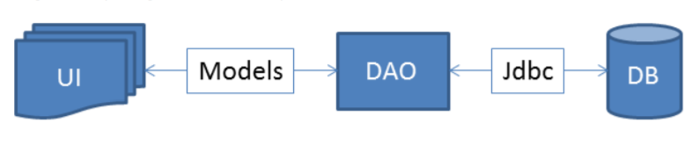

### JdbcHelper (XJdbc)

**Mô tả:**

XJdbc là lớp tiện ích hỗ trợ lập trình JDBC. Lớp này gồm 3 phương thức được mô tả trong phần hướng dẫn sử dụng sau đây.

**Hướng dẫn sử dụng:**

* XJdbc.**query**(String sql, Object…args): ResultSet
  + Truy vấn dữ liệu từ CSDL
  + Tham số sql: câu lệnh SELECT truy vấn có chứa ?
  + Tham số: args là các giá trị cung cấp cho các dấu ? của SQL
  + Kết quả: ResultSet
* XJdbc.**update**(String sql, Object…args): int
  + Thao tác CSDL (INSERT, UPDATE, DELETE)
  + Tham số sql: câu lệnh INSERT, UPDATE, DELETE có chứa ?
  + Tham số: args là các giá trị cung cấp cho các dấu ? của SQL
  + Kết quả: số bản ghi có ảnh hưởng
* XJdbc.**value**(String sql, Object…args): Object
  + Truy vấn một giá trị từ CSDL
  + Tham số sql: câu lệnh SELECT truy vấn có chứa ?
  + Tham số: args là các giá trị cung cấp cho các dấu ? của SQL
  + Kết quả: đối tượng chứa giá trị truy vấn

### Entity Class và DAO

#### Class Diagram

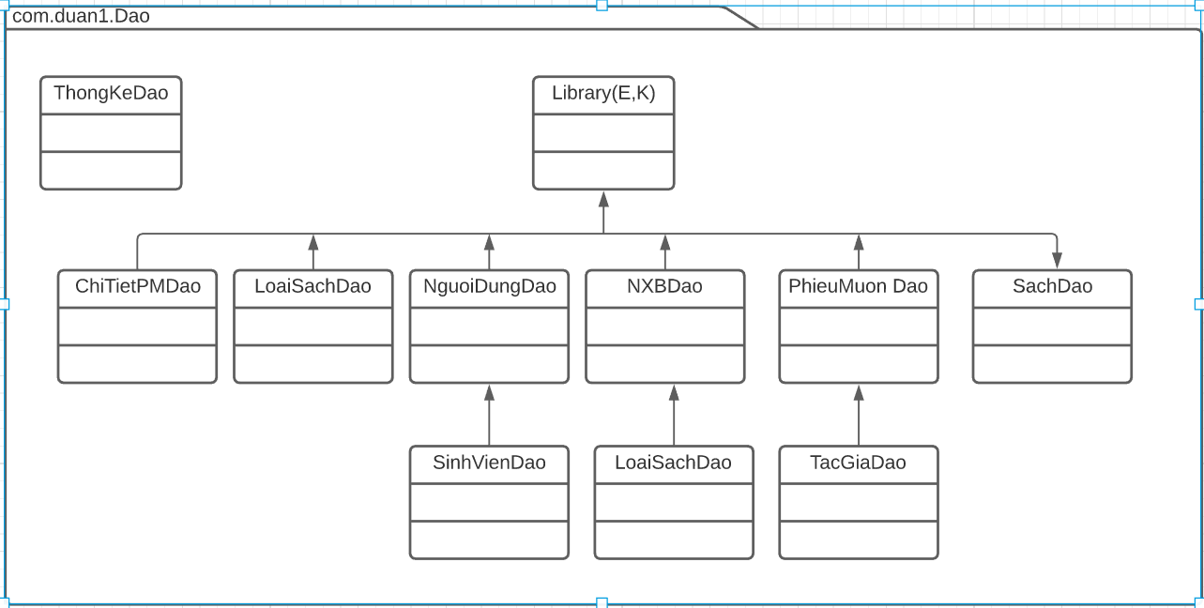

#### LibraryDAO

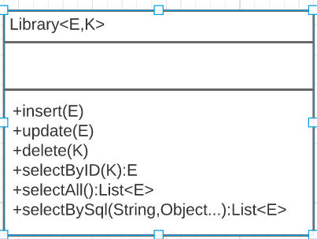

EduSysDAO là lớp trừu tượng, tổng quát (Generic) đặc tả những hành động truy xuất CSDL cơ bản nhất mà một lớp DAO cụ thể phải có. Các phương thức thực hiện truy xuất CSDL được mô tả như sau

|  |  |  |
| --- | --- | --- |
| **TT** | **Phương thức** | **Mô tả hoạt động** |
| 1 | insert(E) | Thêm mới một bản ghi với dữ liệu là entity E |
| 2 | update(E) | Cập nhật một bản ghi với dữ liệu là entity E |
| 3 | delete(K) | Xóa một bản ghi với mã K |
| 4 | selectById(K): E | Truy vấn một bản ghi với mã là K |
| 5 | selectAll(): List<E> | Truy vấn tất cả các bản ghi |
| 6 | selectBySql(String, Object…): List<E> | Truy vấn các bản ghi tùy vào sql và args |

Trên đây chỉ là các hoạt động truy xuất CSDL cơ bản. Trong một lớp DAO cụ thể, các DAO con sẽ viết mã cho các phương thức này với E là lớp Entity và K là kiểu khóa chính cụ thể đồng thời có thể bổ sung thêm các hoạt động truy xuất đặc thù riêng của từng DAO cần thiết.

#### NguoiDung và NguoiDungDao

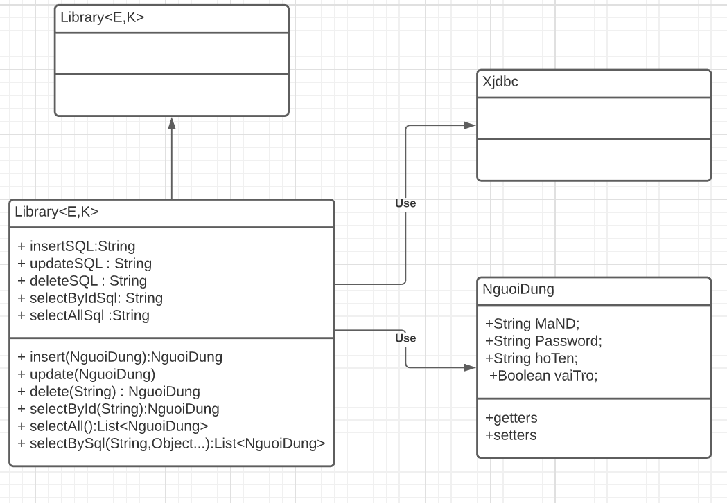

**Diễn giải**

|  |  |
| --- | --- |
| **Thành phần** | **Mô tả** |
| NguoiDung | Là lớp thực thể mô tả dữ liệu nhân viên |
| NguoiDungDAO | Là lớp DAO cụ thể hóa các hoạt động truy xuất CSDL với bảng NguoiDung   * E được cụ thể hóa là NguoiDung * K được cụ thể hóa là String * SQL là các câu lệnh thao tác dữ liệu trên bảng NguoiDung |

#### LoaiSach & LoaiSachDao

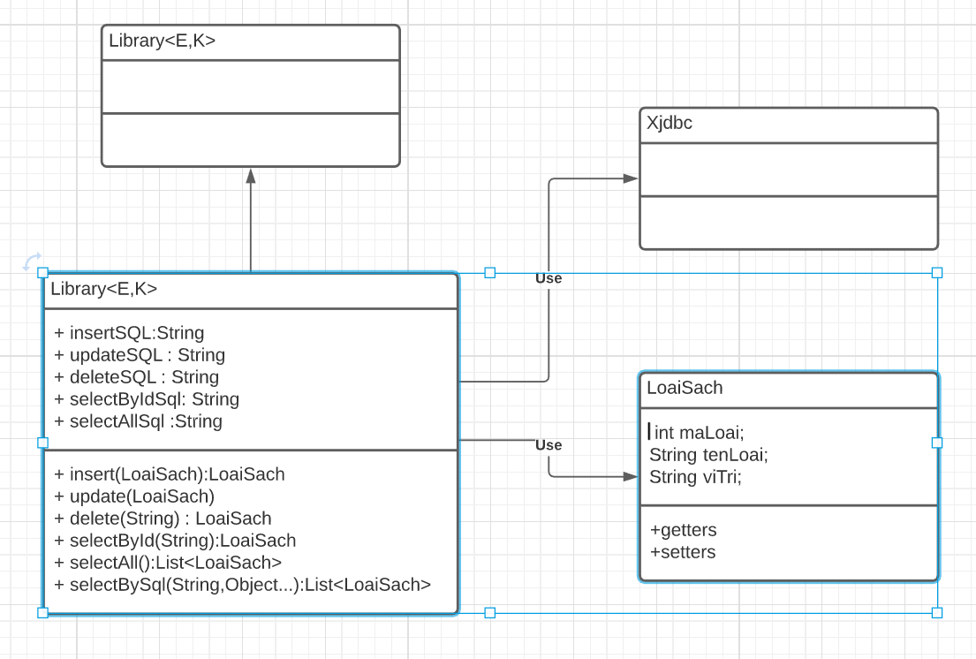

|  |  |
| --- | --- |
| **Thành phần** | **Mô tả** |
| LoaiSach | Là lớp thực thể mô tả dữ liệu nhân viên |
| LoaiSachDAO | Là lớp DAO cụ thể hóa các hoạt động truy xuất CSDL với bảng LoaiSach   * E được cụ thể hóa là LoaiSach * K được cụ thể hóa là String * SQL là các câu lệnh thao tác dữ liệu trên bảng LoaiSach |

#### NhaXuatBan & NhaXuatBan DAO

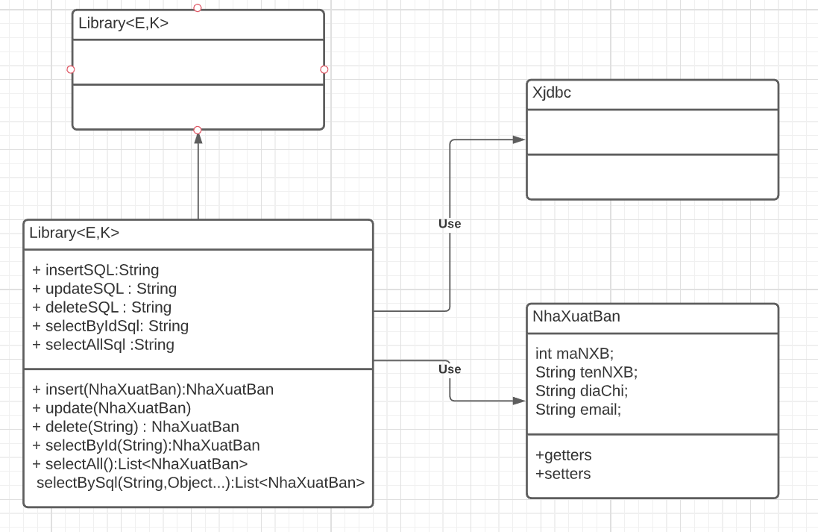

|  |  |
| --- | --- |
| **Thành phần** | **Mô tả** |
| NhaXuatBan | Là lớp thực thể mô tả dữ liệu nhân viên |
| NhaXuatBan DAO | Là lớp DAO cụ thể hóa các hoạt động truy xuất CSDL với bảng NhaXuatBan   * E được cụ thể hóa là NhaXuatBan * K được cụ thể hóa là String * SQL là các câu lệnh thao tác dữ liệu trên bảng NhaXuatBan |

#### PhieuMuon & PhieuMuonDao

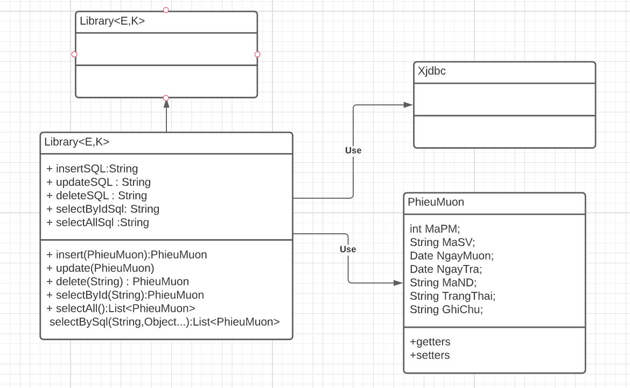

|  |  |
| --- | --- |
| **Thành phần** | **Mô tả** |
| PhieuMuon | Là lớp thực thể mô tả dữ liệu nhân viên |
| PhieuMuon DAO | Là lớp DAO cụ thể hóa các hoạt động truy xuất CSDL với bảng PhieuMuon   * E được cụ thể hóa là PhieuMuon * K được cụ thể hóa là String * SQL là các câu lệnh thao tác dữ liệu trên bảng PhieuMuon |

#### Sach & SachDAO

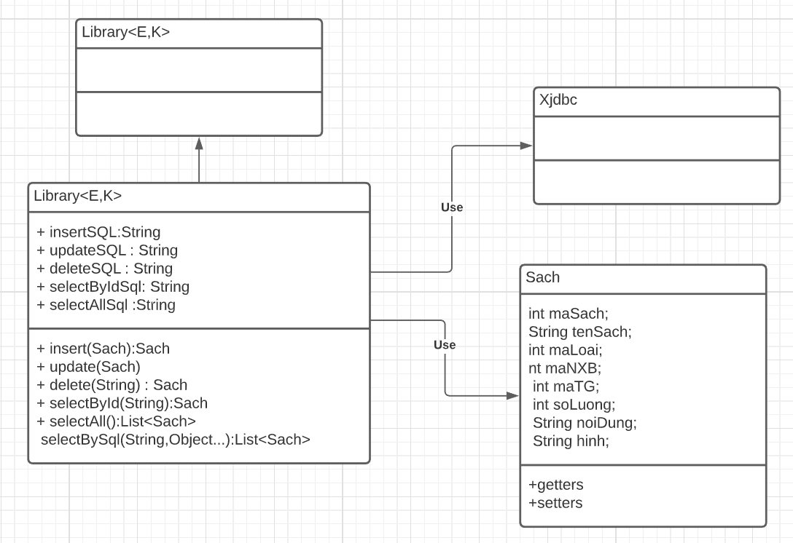

|  |  |
| --- | --- |
| **Thành phần** | **Mô tả** |
| Sach | Là lớp thực thể mô tả dữ liệu nhân viên |
| SachDAO | Là lớp DAO cụ thể hóa các hoạt động truy xuất CSDL với bảng Sach   * E được cụ thể hóa là Sach * K được cụ thể hóa là String * SQL là các câu lệnh thao tác dữ liệu trên bảng Sach |

#### Sach & SachDAO

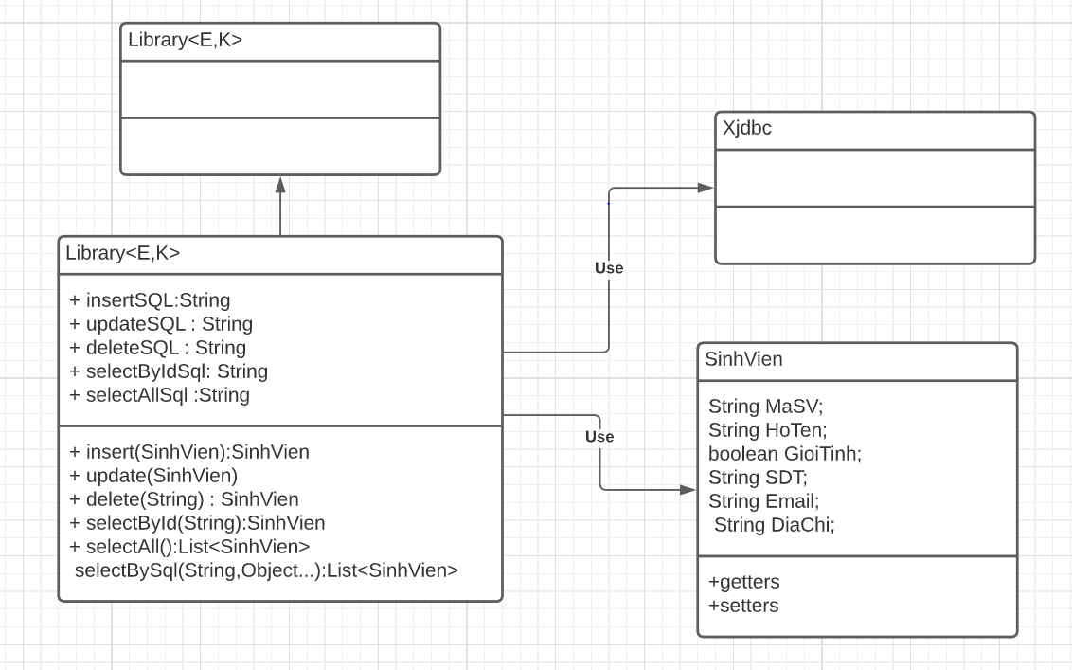

|  |  |
| --- | --- |
| **Thành phần** | **Mô tả** |
| SinhVien | Là lớp thực thể mô tả dữ liệu nhân viên |
| SinhVienDAO | Là lớp DAO cụ thể hóa các hoạt động truy xuất CSDL với bảng SinhVien   * E được cụ thể hóa là SinhVien * K được cụ thể hóa là String * SQL là các câu lệnh thao tác dữ liệu trên bảng SinhVien |

#### TacGia & TacGiaDAO

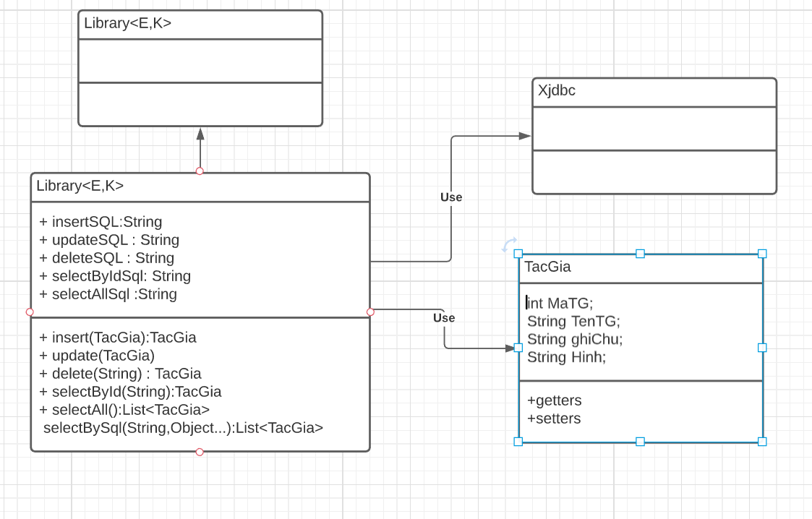

|  |  |
| --- | --- |
| **Thành phần** | **Mô tả** |
| TacGia | Là lớp thực thể mô tả dữ liệu nhân viên |
| TacGia DAO | Là lớp DAO cụ thể hóa các hoạt động truy xuất CSDL với bảng TacGia   * E được cụ thể hóa là TacGia * K được cụ thể hóa là String * SQL là các câu lệnh thao tác dữ liệu trên bảng TacGia |

#### ChiTietPM & ChiTietPMDAO

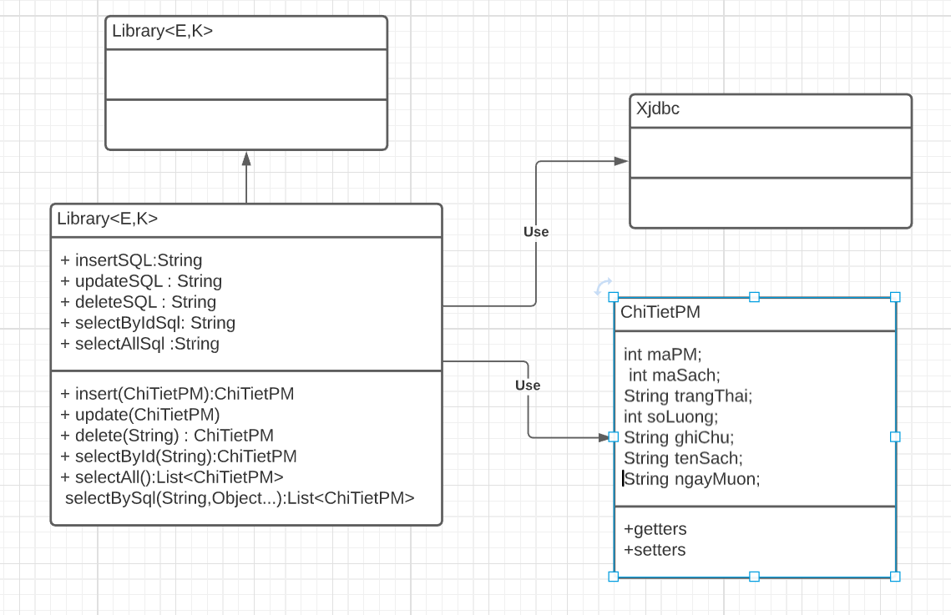

|  |  |
| --- | --- |
| **Thành phần** | **Mô tả** |
| ChiTietPM | Là lớp thực thể mô tả dữ liệu nhân viên |
| ChiTietPM DAO | Là lớp DAO cụ thể hóa các hoạt động truy xuất CSDL với bảng ChiTietPM   * E được cụ thể hóa là ChiTietPM * K được cụ thể hóa là String * SQL là các câu lệnh thao tác dữ liệu trên bảng ChiTietPM |

#### ThongKeDAO

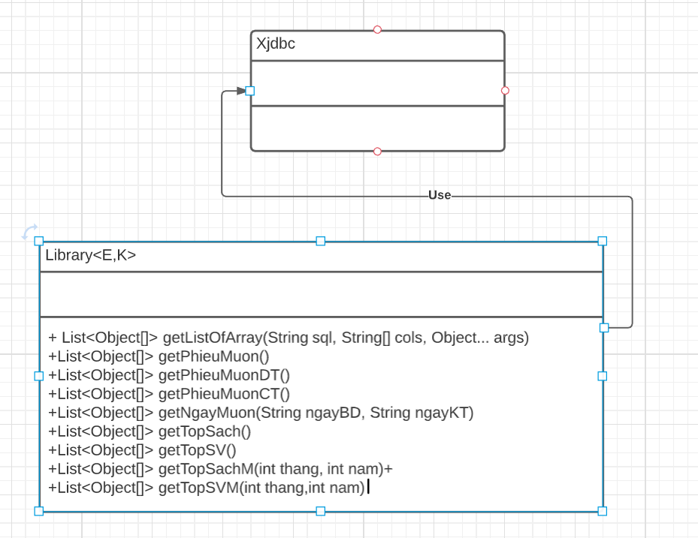

|  |  |
| --- | --- |
| **Thành phần** | **Mô tả** |
| ThongKeDAO | Là lớp DAO cụ thể hóa các hoạt động truy xuất CSDL qua cách gọi các thủ tục lưu để thực hiện lọc và lấy dữ liệu thống kê: Bảng phiếu mượn, số sách mượn nhiều nhất, số sinh viên mượn sách nhiều nhất |

## Thư viện tiện ích

*XImage*

**Mô tả:**

XImage là lớp tiện ích hỗ trợ xử lý hình. Lớp này gồm các phương thức được mô tả trong phần hướng dẫn sử dụng sau đây.

**Hướng dẫn sử dụng:**

* XImage.**getAppIcon**()
  + Kết quả: hiển thị image mặc định mà ta đã đặt địa chỉ từ trước
* XImage.**save**(File src)
  + Kết quả: lưu file vào 1 thư mục thuộc ứng dụng
* XImage.**read**(String fileName)
  + Kết quả: đọc file ảnh và đưa lên label

*XDate*

**Mô tả:**

XDate là lớp tiện ích hỗ trợ chuyển đổi kiểu dữ liệu Date ⬄ String. Lớp này gồm các phương thức được mô tả trong phần hướng dẫn sử dụng sau đây.

**Hướng dẫn sử dụng:**

* XDate.**toDate**(String date, String pattern)
  + Kết quả: từ kiểu String chuyển về Date và thực hiện format
* XDate.**toString**(Date date, String pattern)
  + Kết quả: từ kiểu Date chuyển về String và thực hiện format
* XDate.**addDays**(Date date, long days)
  + Kết quả: Bổ xung số ngày vào ngày hiện tại

*MsgBox*

**Mô tả:**

MsgBox là lớp tiện ích hỗ trợ các hộp thoại thông báo. Lớp này gồm các phương thức được mô tả trong phần hướng dẫn sử dụng sau đây.

**Hướng dẫn sử dụng:**

* MsgBox.**alert**(Component parent, String mesage)
  + Kết quả: hiện ra cửa sổ thông báo
* MsgBox.**confirm**(Component parent, String mesage)
  + Kết quả: hiện ra cửa sổ khẳng định hoặc xác nhận
* MsgBox.**prompt**(Component parent, String mesage)
  + Kết quả: hiện ra cửa sổ cho phép nhập thông tin vào

*Auth*

**Mô tả:**

Auth là lớp tiện ích hỗ trợ quản lý thông tin đăng nhập. Lớp này gồm các phương thức được mô tả trong phần hướng dẫn sử dụng sau đây.

**Hướng dẫn sử dụng:**

* Auth.**clear**()
  + Kết quả: xóa bỏ user đã đăng nhập trước đó
* Auth.**isLogin**()
  + Kết quả: kiểm tra xem người ta đã đăng nhập hay chưa và trả về giá trị True or False
* Auth.**isManager**()
  + Kết quả: kiểm tra vai trò của người đăng nhập có phải là trưởng phòng hay không và trả về kiểu boolean

*ChuyenManHinh*

**Mô tả:**

ChuyenManHinh là lớp tiện ích hỗ trợ form chính. Khi click vào jpnTrangChu bên phải hình jpnView sẽ xuất hiện lên JpanelForm tương ứng.

## Lập trình nghiệp vụ

### Cửa sổ chính MainJFrame

|  |  |  |
| --- | --- | --- |
| **TT** | **Phương thức** | **Mô tả** |
| 1 | init() | Mở cửa sổ chào  Mở cửa sổ đăng nhập  Bắt đầu hiển thị đồng hồ hệ thống |
| 2 | openDoiMatKhau() | Mở cửa sổ đổi mật khẩu |
| 3 | startDoHo() | Đồng hồ trong MainJFrame |
| 4 | Bar() | Mở các panel |

### Các cửa sổ hỗ trợ tổ chức

#### ChaoDialog

|  |  |  |
| --- | --- | --- |
| **TT** | **Phương thức** | **Mô tả** |
| 1 | init() | Hiển thị cửa sổ ở giữa màn hình  Tăng giá trị ProgressBar, đóng cửa sổ khi giá trị bằng max |

#### DangNhapJDialog

|  |  |  |
| --- | --- | --- |
| **TT** | **Phương thức** | **Mô tả** |
| 1 | init() | Hiện thị cửa sổ đăng nhập ở giữa màn hình  Thiết lập icon cho tab |
| 2 | ketThuc() | Thoát ứng dụng |
| 3 | dangNhap() | Kiểm tra thông tin đăng nhập |

#### QuenMatKhauJDialog

|  |  |  |
| --- | --- | --- |
| **TT** | **Phương thức** | **Mô tả** |
| 1 | xacnhanMa() | Gửi mã xác nhận về Email |
| 2 | layMK() | Nếu mã xác nhận đúng mở DoiMatKhauJDiaglo nếu không đúng mã thông báo sai mã |

#### DoiMatKhauJDialog

|  |  |  |
| --- | --- | --- |
| **TT** | **Phương thức** | **Mô tả** |
| 1 | init() | Hiển thị cửa sổ ở giữa màn hình  Mở cửa sổ đổi mật khẩu người dùng |
| 2 | huyBo() | Kết thúc cửa sổ |

#### GioiThieuJDialog

|  |  |  |
| --- | --- | --- |
| **TT** | **Phương thức** | **Mô tả** |
| 1 | init() | Giới thiệu phần mềm |

### Các cửa sổ chức năng quản lý

#### NguoiDungJPanel

|  |  |  |
| --- | --- | --- |
| **TT** | **Phương thức** | **Mô tả** |
| 1 | init() | Hiển thị cửa sổ ở giữa màn hình  Mở cửa sổ quản lý người dùng  Đổ dữ liệu vào bảng |
| 2 | Insert() | Thêm người dùng  Load lại bảng |
| 3 | Update() | Sửa người dùng  Load lại bảng |
| 4 | Delete() | Xóa người dùng  Load lại bảng |
| 5 | getForm() | Lấy dữ liệu trên form dung cho các câu lệnh |
| 6 | setForm() | Lấy dữ liệu từ bảng đưa vào form |
| 7 | clearForm() | Xóa dữ liệu trong form |
| 8 | Edit() | Click từ bảng chuyển dữ liệu qua form thông tin tương ứng |
| 9 | fillTable() | Đổ dữ liệu từ SQL lên form |
| 10 | updateStatus() | Cho phép hoặc không cho phép các button khi cần thiết |
| 11 | First() | Lấy vị trí đầu tien của bảng vào form |
| 12 | Prev() | Lùi lại 1 người |
| 13 | Next() | Tiến lên 1 người |
| 14 | Last() | Lấy vị trí cuối cùng của bảng vào form |
|  | … |  |

#### SachJPanel

|  |  |  |
| --- | --- | --- |
| **TT** | **Phương thức** | **Mô tả** |
| 1 | init() | Hiển thị cửa sổ ở giữa màn hình  Mở cửa sổ quản lý sách  Đổ dữ liệu vào bảng |
| 2 | Insert() | Thêm sách  Load lại bảng |
| 3 | Update() | Sửa sách  Load lại bảng |
| 4 | Delete() | Xóa sách  Load lại bảng |
| 5 | getForm() | Lấy dữ liệu trên form dùng cho các câu lệnh |
| 6 | setForm() | Lấy dữ liệu từ bảng đưa vào form |
| 7 | clearForm() | Xóa dữ liệu trong form |
| 8 | Edit() | Click từ bảng chuyển dữ liệu qua form thông tin tương ứng |
| 9 | fillTable() | Đổ dữ liệu từ SQL lên form |
| 10 | updateStatus() | Cho phép hoặc không cho phép các button khi cần thiết |
| 11 | First() | Lấy vị trí đầu tiên của bảng vào form |
| 12 | Prev() | Lùi lại 1 sách |
| 13 | Next() | Tiến lên 1 sách |
| 14 | Last() | Lấy vị trí cuối cùng của bảng vào form |
| 15 | chonAnh() | Mở fileChooser.showOpenDialog cho người dùng chọn ảnh. Sau đó lưu ảnh vừa chọn vào thư mục logos đã tạo ở class ImageHelper  Dùng ImageIcon để đọc hình từ logos và đưa vào lblHinh. |
| 16 | fillComboBoxMaLoai() | Đổ dữ liệu vào cboMaLoai |
| 17 | fillComboBoxMaNXB() | Đổ dữ liệu vào cboMaNXB |
| 18 | fillComboBoxMaTG() | Đổ dữ liệu vào cboMaTG |
|  | … |  |

#### SinhVienJPanel

|  |  |  |
| --- | --- | --- |
| **TT** | **Phương thức** | **Mô tả** |
| 1 | init() | Hiển thị cửa sổ ở giữa màn hình  Mở cửa sổ quản lý sinh viên  Đổ dữ liệu vào bảng |
| 2 | Insert() | Thêm sinh viên  Load lại bảng |
| 3 | Update() | Sửa sinh viên  Load lại bảng |
| 4 | Delete() | Xóa sinh viên  Load lại bảng |
| 5 | getForm() | Lấy dữ liệu trên form dùng cho các câu lệnh |
| 6 | setForm() | Lấy dữ liệu từ bảng đưa vào form |
| 7 | clearForm() | Xóa dữ liệu trong form |
| 8 | Edit() | Click từ bảng chuyển dữ liệu qua form thông tin tương ứng |
| 9 | fillTable() | Đổ dữ liệu từ SQL lên form |
| 10 | updateStatus() | Cho phép hoặc không cho phép các button khi cần thiết |
| 11 | First() | Lấy vị trí đầu tiên của bảng vào form |
| 12 | Prev() | Lùi lại 1 người |
| 13 | Next() | Tiến lên 1 người |
| 14 | Last() | Lấy vị trí cuối cùng của bảng vào form |
|  | … |  |

#### TacGiaJPanel

|  |  |  |
| --- | --- | --- |
| **TT** | **Phương thức** | **Mô tả** |
| 1 | init() | Hiển thị cửa sổ ở giữa màn hình  Mở cửa sổ quản lý tác giả  Đổ dữ liệu vào bảng |
| 2 | Insert() | Thêm tác giả  Load lại bảng |
| 3 | Update() | Sửa tác giả  Load lại bảng |
| 4 | Delete() | Xóa tác giả  Load lại bảng |
| 5 | getForm() | Lấy dữ liệu trên form dùng cho các câu lệnh |
| 6 | setForm() | Lấy dữ liệu từ bảng đưa vào form |
| 7 | clearForm() | Xóa dữ liệu trong form |
| 8 | Edit() | Click từ bảng chuyển dữ liệu qua form thông tin tương ứng |
| 9 | fillTable() | Đổ dữ liệu từ SQL lên form |
| 10 | updateStatus() | Cho phép hoặc không cho phép các button khi cần thiết |
| 11 | First() | Lấy vị trí đầu tiên của bảng vào form |
| 12 | Prev() | Lùi lại 1 người |
| 13 | Next() | Tiến lên 1 người |
| 14 | Last() | Lấy vị trí cuối cùng của bảng vào form |
| 15 | chonAnh() | Lấy ảnh từ thiết bị đưa lên form |

#### CTPMJPanel

|  |  |  |
| --- | --- | --- |
| **TT** | **Phương thức** | **Mô tả** |
| 1 | init() | Hiển thị cửa sổ ở giữa màn hình  Mở cửa sổ quản lý phiếu mượn  Đổ dữ liệu vào bảng |
| 2 | Insert() | Thêm phiếu mượn  Load lại bảng |
| 3 | Update() | Sửa phiếu mượn  Load lại bảng |
| 4 | Delete() | Xóa phiếu mượn  Load lại bảng |
| 5 | getForm() | Lấy dữ liệu trên form dùng cho các câu lệnh |
| 6 | setForm() | Lấy dữ liệu từ bảng đưa vào form |
| 7 | clearForm() | Xóa dữ liệu trong form |
| 8 | Edit() | Click từ bảng chuyển dữ liệu qua form thông tin tương ứng |
| 9 | fillTable() | Đổ dữ liệu từ SQL lên form |
| 10 | updateStatus() | Cho phép hoặc không cho phép các button khi cần thiết |
| 11 | First() | Lấy vị trí đầu tiên của bảng vào form |
| 12 | Prev() | Lùi lại 1 phiếu mượn |
| 13 | Next() | Tiến lên 1 phiếu mượn |
| 14 | Last() | Lấy vị trí cuối cùng của bảng vào form |
|  | … |  |

#### LoaiSachJPanel

|  |  |  |
| --- | --- | --- |
| **TT** | **Phương thức** | **Mô tả** |
| 1 | init() | Hiển thị cửa sổ ở giữa màn hình  Mở cửa sổ quản lý phiếu mượn  Đổ dữ liệu vào bảng |
| 2 | Insert() | Thêm loại sách  Load lại bảng |
| 3 | Update() | Sửa loại sách  Load lại bảng |
| 4 | Delete() | Xóa loại sách  Load lại bảng |
| 5 | getForm() | Lấy dữ liệu trên form dùng cho các câu lệnh |
| 6 | setForm() | Lấy dữ liệu từ bảng đưa vào form |
| 7 | clearForm() | Xóa dữ liệu trong form |
| 8 | Edit() | Click từ bảng chuyển dữ liệu qua form thông tin tương ứng |
| 9 | fillTable() | Đổ dữ liệu từ SQL lên form |
| 10 | updateStatus() | Cho phép hoặc không cho phép các button khi cần thiết |
| 11 | First() | Lấy vị trí đầu tiên của bảng vào form |
| 12 | Prev() | Lùi lại 1 loại sách |
| 13 | Next() | Tiến lên 1 loại sách |
| 14 | Last() | Lấy vị trí cuối cùng của bảng vào form |
|  | … |  |

#### NXBJPanel

|  |  |  |
| --- | --- | --- |
| **TT** | **Phương thức** | **Mô tả** |
| 1 | init() | Hiển thị cửa sổ ở giữa màn hình  Mở cửa sổ quản lý phiếu mượn  Đổ dữ liệu vào bảng |
| 2 | Insert() | Thêm loại NXB  Load lại bảng |
| 3 | Update() | Sửa loại NXB  Load lại bảng |
| 4 | Delete() | Xóa loại NXB  Load lại bảng |
| 5 | getForm() | Lấy dữ liệu trên form dùng cho các câu lệnh |
| 6 | setForm() | Lấy dữ liệu từ bảng đưa vào form |
| 7 | clearForm() | Xóa dữ liệu trong form |
| 8 | Edit() | Click từ bảng chuyển dữ liệu qua form thông tin tương ứng |
| 9 | fillTable() | Đổ dữ liệu từ SQL lên form |
| 10 | updateStatus() | Cho phép hoặc không cho phép các button khi cần thiết |
| 11 | First() | Lấy vị trí đầu tiên của bảng vào form |
| 12 | Prev() | Lùi lại 1 loại NXB |
| 13 | Next() | Tiến lên 1 loại NXB |
| 14 | Last() | Lấy vị trí cuối cùng của NXB bảng vào form |

#### PhieuMuonJPanel

|  |  |  |
| --- | --- | --- |
| **TT** | **Phương thức** | **Mô tả** |
| 1 | init() | Hiển thị cửa sổ ở giữa màn hình  Mở cửa sổ quản lý phiếu mượn  Đổ dữ liệu vào bảng |
| 2 | Insert() | Thêm loại sách  Load lại bảng |
| 3 | Update() | Sửa loại sách  Load lại bảng |
| 4 | Delete() | Xóa loại sách  Load lại bảng |
| 5 | getForm() | Lấy dữ liệu trên form dùng cho các câu lệnh |
| 6 | setForm() | Lấy dữ liệu từ bảng đưa vào form |
| 7 | clearForm() | Xóa dữ liệu trong form |
| 8 | Edit() | Click từ bảng chuyển dữ liệu qua form thông tin tương ứng |
| 9 | fillTable() | Đổ dữ liệu từ SQL lên form |
| 10 | updateStatus() | Cho phép hoặc không cho phép các button khi cần thiết |
| 11 | First() | Lấy vị trí đầu tiên của bảng vào form |
| 12 | Prev() | Lùi lại 1 loại sách |
| 13 | Next() | Tiến lên 1 loại sách |
| 14 | Last() | Lấy vị trí cuối cùng của bảng vào form |
| 15 | fillTableDT() | Đổ dữ liệu từ SQL lên form có trạng thái “Đã trả” |
| 16 | fillTableCT() | Đổ dữ liệu từ SQL lên form có trạng thái “Chưa trả” |
| 17 | tinhHinhPM() | Gửi mail vào sinh viên được chọn trên bảng |
|  |  |  |

### Cửa sổ chức năng tổng hợp - thống kê

|  |  |  |
| --- | --- | --- |
| **TT** | **Phương thức** | **Mô tả** |
| 1 | fillTablePM() | Đổ dữ liệu vào bảng phiếu mượn |
| 2 | fillTopSach() | Đổ dữ liệu vào bảng sách mượn nhiều nhất |
| 3 | fillTopSV() | Đổ dữ liệu vào bảng sinh viên hay mượn sách |
| 4 | loadTopSachMuon() | Tìm kiểm dữ liệu theo tháng năm sách mượn nhiiều nhất |
| 5 | loadTopSVYearM() | Tìm kiểm dữ liệu theo tháng năm sinh viên mượn nhiều sách |
| 6 | fillTablePMDT() | Lọc phiếu mượn đã trả |
| 7 | fillTablePMCT() | Lọc phiếu mượn chưa trả |

# Kiểm thử phần mềm và sửa lỗi

## DangNhapJDialog

|  |  |  |  |  |
| --- | --- | --- | --- | --- |
| **TH** | **Mô tả tình huống** | **Dữ liệu mẫu** | **Kết quả trông đợi** | **Fix** |
| 1 | Đăng nhập để trống tên và mật khẩu |  | Yêu cầu nhập | 100% |
| 2 | Đăng nhập sai tên | BaoBDD,songlong | Sai tên đăng nhập | 100% |
| 3 | Đăng nhập sai mật khẩu | BaoBD, 123 | Sai mật khẩu | 100% |
| 4 | Đăng nhập đúng | BaoBD, songlong | Đóng cửa sổ | 100% |

## DoiMatKhauJpanel

|  |  |  |  |  |
| --- | --- | --- | --- | --- |
| **TH** | **Mô tả tình huống** | **Dữ liệu mẫu** | **Kết quả trông đợi** | **Fix** |
| 1 | Nhập sai tên | BaoVB, songsong | Sai tên đăng nhập | 100% |
| 2 | Nhập sai mật khẩu | BaoBD, 123 | Sai mật khẩu | 100% |
| 3 | Xác nhận mật khẩu không đúng | 123,1234 | Xác nhận không đúng | 100% |
| 4 | Đổi mật khẩu thành công |  | Đổi mk thành công | 100% |

## QuenMatKhauJDialog

|  |  |  |  |  |
| --- | --- | --- | --- | --- |
| **TH** | **Mô tả tình huống** | **Dữ liệu mẫu** | **Kết quả trông đợi** | **Fix** |
| 1 | Nhập email và gửi mã xác nhận | [phuc@gmail.com](mailto:phuc@gmail.com),5687 | Thành công | 100% |
| 2 | Nhập sai mã xác nhận | 5688 | Thông báo sai mã xác nhận | 100% |

## NguoiDungJpanel

|  |  |  |  |  |
| --- | --- | --- | --- | --- |
| **TH** | **Mô tả tình huống** | **Dữ liệu mẫu** | **Kết quả trông đợi** | **Fix** |
| 1 | Nhập đầy đủ dữ liệu | PhucTM,123,123,Minh Phúc,Admin | Thành công | 100% |
| 2 | Nhập thiếu dữ liệu | PhucTM,123,123 ,Admin | Thông báo thiếu dữ liệu | 100% |
| 3 | Nhập trùng dữ liệu | BaoBD,123,123,Minh Phúc,Admin | Thông báo trùng dữ liệu | 100% |
| 4 | Không nhập dữ liệu |  | Thông báo rỗng | 100% |
| 5 | Thêm người dùng | PhucTM,123,123,Trần Minh Phúc,Admin | Thành công | 100% |
| 6 | Sửa người dùng | PhucTM,123,123,Minh Phúc,Admin | Thành công | 100% |
| 7 | Xóa người dùng | PhucTM,123,123,Minh Phúc,Admin | Thành công | 100% |

## LoaiSachJpanel

|  |  |  |  |  |
| --- | --- | --- | --- | --- |
| **TH** | **Mô tả tình huống** | **Dữ liệu mẫu** | **Kết quả trông đợi** | **Fix** |
| 1 | Nhập đầy đủ dữ liệu | 5,Pháp luật,kệ 1 | Thành công | 100% |
| 2 | Nhập thiếu dữ liệu | 5,Pháp luật | Thông báo thiếu dữ liệu | 100% |
| 3 | Nhập trùng dữ liệu | 1,Pháp luật,kệ 1 | Thông báo trùng dữ liệu | 100% |
| 4 | Không nhập dữ liệu |  | Thông báo rỗng | 100% |
| 5 | Thêm loại sách | 5,Pháp luật,kệ 1 | Thành công | 100% |
| 6 | Sửa loại sách | 5,Pháp luật,kệ 2 | Thành công | 100% |
| 7 | Xóa loại sách | 5,Pháp luật,kệ 1 | Thành công | 100% |

## NXBJpanel

|  |  |  |  |  |
| --- | --- | --- | --- | --- |
| **TH** | **Mô tả tình huống** | **Dữ liệu mẫu** | **Kết quả trông đợi** | **Fix** |
| 1 | Nhập đầy đủ dữ liệu | 9,Nhà Xuất Bản Minh Phúc, USA, [phuc@gmail.com](mailto:phuc@gmail.com) | Thành công | 100% |
| 2 | Nhập thiếu dữ liệu | 9,Nhà Xuất Bản Minh Phúc, USA, | Thông báo dữ liệu | 100% |
| 3 | Nhập trùng dữ liệu | 1,Nhà Xuất Bản Minh Phúc, USA, [phuc@gmail.com](mailto:phuc@gmail.com) | Thông báo trùng dữ liệu | 100% |
| 4 | Không nhập dữ liệu |  | Thông báo rỗng | 100% |
| 5 | Thêm NXB | 9,Nhà Xuất Bản Minh Phúc, USA, [phuc@gmail.com](mailto:phuc@gmail.com) | Thành công | 100% |
| 6 | Sửa NXB | 9,Nhà Xuất Bản Minh Phúc, UK, [phuc@gmail.com](mailto:phuc@gmail.com) | Thành công | 100% |
| 7 | Xóa NXB | 9,Nhà Xuất Bản Minh Phúc, USA, [phuc@gmail.com](mailto:phuc@gmail.com) | Thành công | 100% |

## PhieuMuonJpanel

|  |  |  |  |  |
| --- | --- | --- | --- | --- |
| **TH** | **Mô tả tình huống** | **Dữ liệu mẫu** | **Kết quả trông đợi** | **Fix** |
| 1 | Nhập đầy đủ dữ liệu | 3,PS13568,12-12-2020,15-12-2020,PhucTM,Chưa trả, | Thành công | 100% |
| 2 | Nhập thiếu dữ liệu | 3 ,12-12-2020,15-12-2020,PhucTM,Chưa trả, | Thông báo thiếu dữ liệu | 100% |
| 3 | Nhập trùng dữ liệu | 1,PS13568,12-12-2020,15-12-2020,PhucTM,Chưa trả, | Thông báo trùng dữ liệu | 100% |
| 4 | Không nhập dữ liệu |  | Thông báo rỗng | 100% |
| 5 | Thêm Phiếu mượn | 3,PS13568,12-12-2020,15-12-2020,PhucTM,Chưa trả, | Thành công | 100% |
| 6 | Sửa Phiếu mượn | 3,PS13568,12-12-2020,16-12-2020,PhucTM,Chưa trả, | Thành công | 100% |
| 7 | Xóa Phiếu mượn | 3,PS13568,12-12-2020,15-12-2020,PhucTM,Chưa trả, | Thành công | 100% |

## SachJpanel

|  |  |  |  |  |
| --- | --- | --- | --- | --- |
| **TH** | **Mô tả tình huống** | **Dữ liệu mẫu** | **Kết quả trông đợi** | **Fix** |
| 1 | Nhập đầy đủ dữ liệu | 2,Cha và Con, Truyện và tiểu thuyết, NXB Lao Đồn,TonyParsons | Thành công | 100% |
| 2 | Nhập thiếu dữ liệu | 2,Cha và Con, Truyện và tiểu thuyết, NXB Lao Đồn | Thông báo thiếu dữ liệu | 100% |
| 3 | Nhập trùng dữ liệu | 1,Cha và Con, Truyện và tiểu thuyết, NXB Lao Đồn,TonyParsons | Thông báo trùng dữ liệu | 100% |
| 4 | Không nhập dữ liệu |  | Thông báo rỗng | 100% |
| 5 | Thêm Sách | 2,Cha và Con, Truyện và tiểu thuyết, NXB Lao Đồn,TonyParsons | Thành công | 100% |
| 6 | Sửa Sách | 2,Cha và Con, Truyện và tiểu thuyết, NXB Lao Đồn,TonyParsonsss | Thành công | 100% |
| 7 | Xóa Sách | 2,Cha và Con, Truyện và tiểu thuyết, NXB Lao Đồn,TonyParsons | Thành công | 100% |

## SinhVienJpanel

|  |  |  |  |  |
| --- | --- | --- | --- | --- |
| **TH** | **Mô tả tình huống** | **Dữ liệu mẫu** | **Kết quả trông đợi** | **Fix** |
| 1 | Nhập đầy đủ dữ liệu | PS13568,Trần Minh Phúc,Nam,0382355856, phuc@gmail.com,HCM | Thành công | 100% |
| 2 | Nhập thiếu dữ liệu | PS13568 ,Nam,0382355856, phuc@gmail.com,HCM | Thông báo thiếu dữ liệu | 100% |
| 3 | Nhập trùng dữ liệu | PS12345,Trần Minh Phúc,Nam,0382355856, phuc@gmail.com,HCM | Thông báo trùng dữ liệu | 100% |
| 4 | Không nhập dữ liệu |  | Thông báo rỗng | 100% |
| 5 | Thêm sinh viên | PS13568,Trần Minh Phúc,Nam,0382355856, phuc@gmail.com,HCM | Thành công | 100% |
| 6 | Sửa sinh viên | PS13567,Trần Minh Phúc,Nam,0382355856, phuc@gmail.com,HCM | Thành công | 100% |
| 7 | Xóa sinh viên | PS13568,Trần Minh Phúc,Nam,0382355856, phuc@gmail.com,HCM | Thành công | 100% |

## Tác giảJpanel

|  |  |  |  |  |
| --- | --- | --- | --- | --- |
| **TH** | **Mô tả tình huống** | **Dữ liệu mẫu** | **Kết quả trông đợi** | **Fix** |
| 1 | Nhập đầy đủ dữ liệu | 4,Tony Parsons, 1 Tác giả nổi tiếng, Tony.jpg | Thành công | 100% |
| 2 | Nhập thiếu dữ liệu | 4,Tony Parsons, 1 Tác giả nổi tiếng | Thông báo thiếu dữ liệu | 100% |
| 3 | Nhập trùng dữ liệu | 1,Tony Parsons, 1 Tác giả nổi tiếng, Tony.jpg | Thông báo trùng dữ liệu | 100% |
| 4 | Không nhập dữ liệu |  | Thông báo rỗng | 100% |
| 5 | Thêm tác giả | 4,Tony Parsons, 1 Tác giả nổi tiếng, Tony.jpg | Thành công | 100% |
| 6 | Sửa tác giả | 4,Tony Parsonsss, 1 Tác giả nổi tiếng, Tony.jpg | Thành công | 100% |
| 7 | Xóa tác giả | 4,Tony Parsons, 1 Tác giả nổi tiếng, Tony.jpg | Thành công | 100% |

## CTPMJDialog

|  |  |  |  |  |
| --- | --- | --- | --- | --- |
| **TH** | **Mô tả tình huống** | **Dữ liệu mẫu** | **Kết quả trông đợi** | **Fix** |
| 1 | Nhập đầy đủ dữ liệu | 2,1,2,chưa trả | Thành công | 100% |
| 2 | Nhập thiếu dữ liệu | 2,2,chưa trả | Thông báo thiếu dữ liệu | 100% |
| 3 | Nhập trùng dữ liệu | 1,1,2,chưa trả, | Thông báo trùng dữ liệu | 100% |
| 4 | Không nhập dữ liệu |  | Thông báo rỗng | 100% |
| 5 | Thêm CTPM | 2,1,2,chưa trả | Thành công | 100% |
| 6 | Sửa CTPM | 2,1,2,đã trả | Thành công | 100% |
| 7 | Xóa CTPM | 2,1,2,chưa trả, | Thành công | 100% |

## ThongKeJDialog

|  |  |  |  |  |
| --- | --- | --- | --- | --- |
| **TH** | **Mô tả tình huống** | **Dữ liệu mẫu** | **Kết quả trông đợi** | **Fix** |
| 1 | Tìm dữ liệu | 11-12-2019,15-12-2020 | Thành công | 100% |
| 2 | Thông kê theo tháng | 12 | Thành công | 100% |
| 3 | Thông kê theo năm | 2019 | Thành công | 100% |
| 4 | Thông kê tất cả |  | Thành công | 100% |

# Đóng gói và triển khai

## Sản phẩm phần mềm

|  |  |  |
| --- | --- | --- |
| **TT** | **Thành phần** | **Mô tả** |
| 1 | Setup.exe | File cài đặt |
| 2 | DUAN1.sql | Cơ sở dữ liệu |
| 3 | Readme.txt | Hướng dẫn cài đặt |
| 4 | Guide.docx | Hướng dẫn sử dụng |

## Hướng dẫn cài đặt

* Bước 1: Cài JDK 1.8+ (nếu chưa cài)
* Bước 2: Cài SQL Server 2008+ (nếu chưa cài)
* Bước 3: ChạyDUAN!.sql để tạo CSDL Libarary
* Bước 4: Chạy PolyPro setup.exe để cài ứng dụng Libarary
* Bước 5: Chạy và đăng nhập với tài khoản

_ 5.1 Thủ Thư:

+ username: TeoNV

+ password: songlong

_ 5.2 Admin:

+ username: PhucTM

+ password: songlong

# KẾT LUẬN

## Khó khăn

* Lần đầu làm nhóm với nhau nên có những xích mích nhỏ và không hiểu ý nhau

## Thuận lợi

* Giảng viên bộ môn hương dẫn nhiệt tình